

«Тіл дамыту»
1-сыныпқа арналған таңдау
курсының бағдарламасы

Ақмола облысы «Жақсы ауылының №1 жалпы орта білім беретін мектебі» КММ
Құрастырған:
Бактыбаева Молдир Балгабаевна
педагог-зерттеуші, бастауыш сынып мұғалімі, директордың оқу ісі жөніндегі орынбасары

1-сыныпқа арналған «Тіл дамыту» арнайы курс бағдарламасы аптасына 1 сағат, жылына 33 сағат жүктеме берілген.
«Тіл дамыту» арнаулы курсын оқытудың мақсаты- балалар әдебиетінің озық үлгідегі шығармаларын жүйелі оқыту, оқушының әдеби сауатын ашу, рухани дүниесін байыту, көркемдік –эстетикалық талғамын арттыру, ізгілікті елжанды дара тұлға тәрбиелеу. Бастауыш 1- сыныптарында жүргізілетін «Тіл дамыту» арнайы ұйымдастырылған дамыту, тәрбиелеу сабақтарының атқаратын рөлі зор. Бұл арнайы ұйымдастырылған дамыту, тәрбиелеу сабақтары балалардың тіл байлығын қалыптастырады. Сондай - ақ ертегіні білуге, әңгімелеуге ғана үйретіп қоймай, балалардың эстетикалық талғамын, білімін, сөйлеу нақышын, қызығушылығын арттыратыны анық. Сондықтан арнайы ұйымдастырылған дамыту, тәрбиелеу сабақтары 1-сыныпта мақсатты түрде жүргізілуі керек. Осы арнайы ұйымдастырылған дамыту, тәрбиелеу сабақтары бойынша ұсынылып отырған 1- сынып балаларының білімін, ой - өрісін, тіл байлығын арттыруға арналған шығармалармен қамтамасыз етілді. Сондай - ақ 1-сынып балаларының деңгейіне сай құрылған бұл бағдарламада ақпараттық құралдарды қолдана отырып, ертегілерді оқу, әңгімелеу (баяндау) тыңдау мүмкіндіктері қарастырылған.
«Тіл дамыту» 1-сыныпқа арналған таңдау курының бағдарламасының мақсаты: ертегі әлеміне саяхат жасау арқылы балалардың тілін, сөздік қорын молайту. Ой - өрісін, сана - сезімін жан - жақты дамыта отырып, баланың бойына озық әдет - ғұрып, салт - дәстүрлерді сіңіретіндей, имандылыққа, ізгілікке тәрбиелеу. Балалар заттардың айқын образын көрсете білуге, ертегілер туралы түсініктерін бекіте отырып, тілдерін ойлау қабілеттерін дамыту.Бұл құрал жас мамандар мен еңбек жолын жаңа бастаған жас мамандар, бастауыш сынып мұғалімдері үшін таптырмас құрал болып табылады. Бұл құрал жас мамандар мен еңбек жолын жаңа бастаған жас мамандар, бастауыш сынып мұғалімдері үшін таптырмас құрал болып табылады.

Түсінік хат


Авторлық жобамды әріптестер арасында тәжірибе алмасу мақсатында кеңінен насихаттау мақсатында төмендегі платформаларда жарияладым
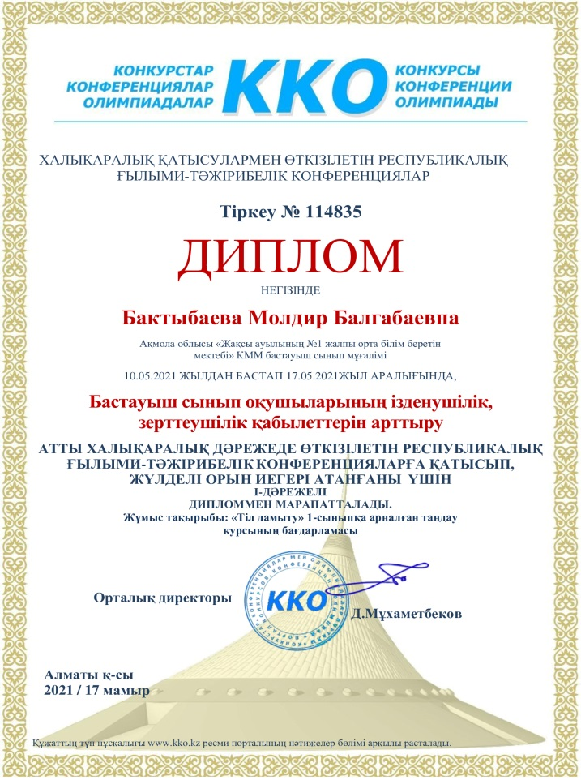
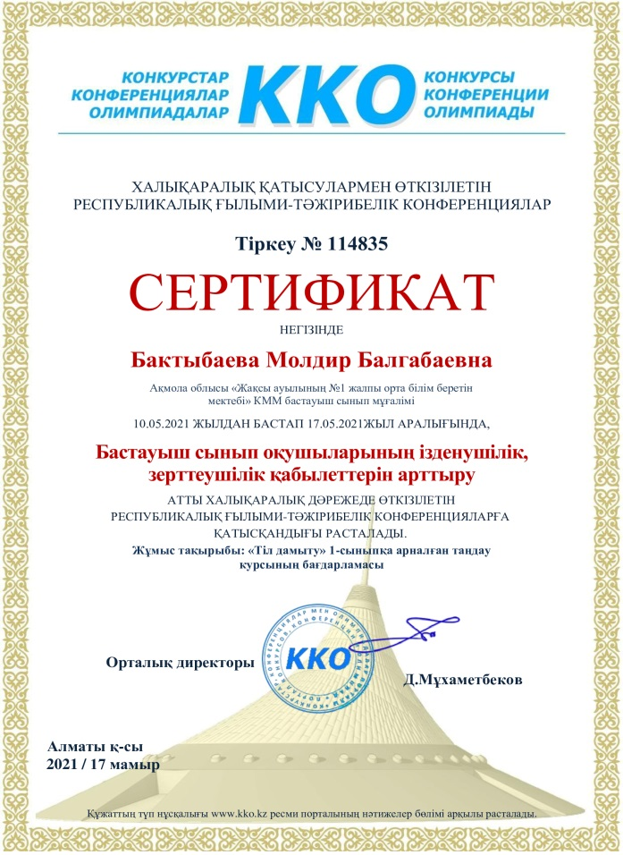

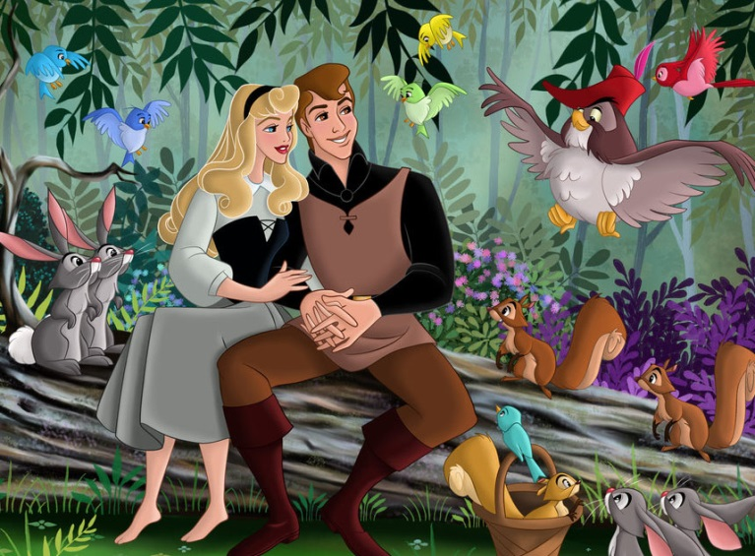
Баяғыда бір жалғыз бала орманда өз күнін көріпті. Ол күн сайын жұмыс жасайтын болыпты. Ол бір күні көп ойланып:
«Мүмкін маған үйлену керек шығар. Жасымда таяп қалыпты. Әкем мен анамды бір қуанту керек қой не дегенмен. Мен қаладағы ата-анама хат жіберіп көрейін» дейді бала. Оның ата-анасы мен ағасы оны орманға тастап кеткен екен. Себебі, ол еріншек бала болған соң. «Бұл бала қатты еріншек болып кетті. Бұл баланы орманға апарып тастайық. Мүмкін еңбекшіл болар. Жыртқыш аңы жоқ орманға жіберіңдер» - депті ата-анасы осыдан 5 жыл бұрын. Оның отбасы өте бай болыпты. Барлық қыз тек осы балаға күн сайын бәліш, бауырсақ, сыйлық әкелсе де көңіл аудармапты. Бір күні орманға бір айдай сұлу ханшайым келеді. Ол далада еңбек етіп жатқан бір жас жігітті көреді де:
- Ей, жас жігіт. Бұл орманда не істеп жүрсіз? – дейді ханшайым қыз. Сонда бала:
- Бұл жаққа мені ата-анам мен ағам әкеп тастады.
- Не үшін? - дегенде бала қатты ұялып, жағдайын айта алмайды.
- Ммм, жай - депті бала. Сол кезде бала қызға қатты ғашық болады.
- Менің үйіме жүр. Мен сені тамақтандырайын. Қарның ашып қалған шығар.
- Жоқ. Сен менің үйіме жүр. Бірақ немен барамыз?
- Менде сиқырлы таяқ бар. Кәне таяғым, бізді мына жас жігіттің үйіне апар – дейді қыз. Көзді ашып жұмғанша қыз бен жігіт танысып үлгереді. Бала қызды ата-анасымен таныстырып, дүркіретіп той жасайды. Осылайша екеуі бақытты өмір кешіпті.
Тақырып бойынша берілген суретті боя. Әңгімеле.

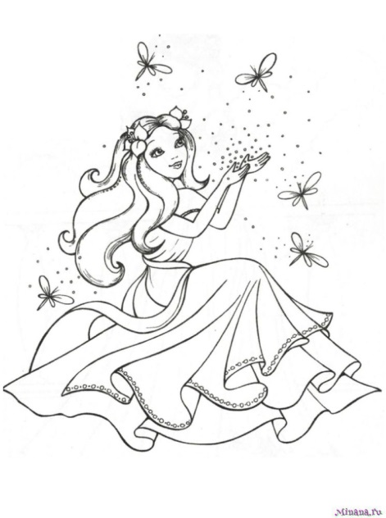

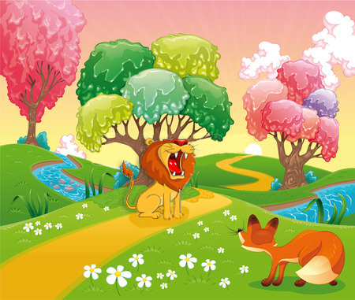
Арыстан қартайды. Аңдарды бұрынғысындай аулай алмайтын болды. Енді аңдарды айламен аулағысы келді. Өзі үңгірде жатты да:
- Аурумын, жүруге әлім жоқ, - деп барлық аңдарға хабар таратты.
Аңдар бір-бірлеп арыстанның халін білуге келеді. Арыстан аңдардың біреуін де қайтармайды. Бәрі де арыстанға жем болды. Бір күні түлкі келді. Ол үңгірден алысырақ тұрды да:
- Халіңіз қалай, тақсыр?- деп көңілін сұрады.
- Халім нашар. Неге жақынырақ келмейсің? Берірек кел, түлкіжан, бір азырақ сөйлесейік, - деді арыстан.
Түлкі:
- Мен саған жақын барар едім-ау, бірақ саған кірген із бар да, шыққан із жоқ! - деп жүріп кетіпті.
Тақырып бойынша берілген суретті боя. Әңгімеле.




Өткен заманда біреудің Айсұлу және Күнсұлу деген екі қызы болыпты. Екеуі де теңдесі жоқ сұлу екен. Бірінен-бірі асқан сұлумын деп бірімен-бірі үнемі
ұрысысып, жиі-жиі жанжалдасып қалады екен. Бір күні Күнсұлу іс тігіп отырған Айсұлуға тиісіп:
– Сенен мен сұлумын! - дейді. Ал Айсұлу болса:
– Жоқ, сен сұлу емессің, мен сұлумын! - деп таласады. Ақыр аяғында бұл талас үлкен шатаққа айналады. Ыза қысып, әбден ашуланған Күнсұлу өзіне қарсы келіп отырған Айсұлудың бетін тырнап алады. Күнсұлу тырнағының ізі Айсұлудың бетінде өшпестей болып қалады. Міне, содан бері Айсұлу жұрттан ұялып, тек түнде ғана тысқа шығады екен. Ал бейбастақтығынан қатты ұятқа батқан Күнсұлу түн қараңғылығында бұғып жатады екен. Содан бері Айсұлу мен Күнсұлу біріне-бірі көрінбейді.

Тақырып бойынша берілген суретті боя. Әңгімеле.
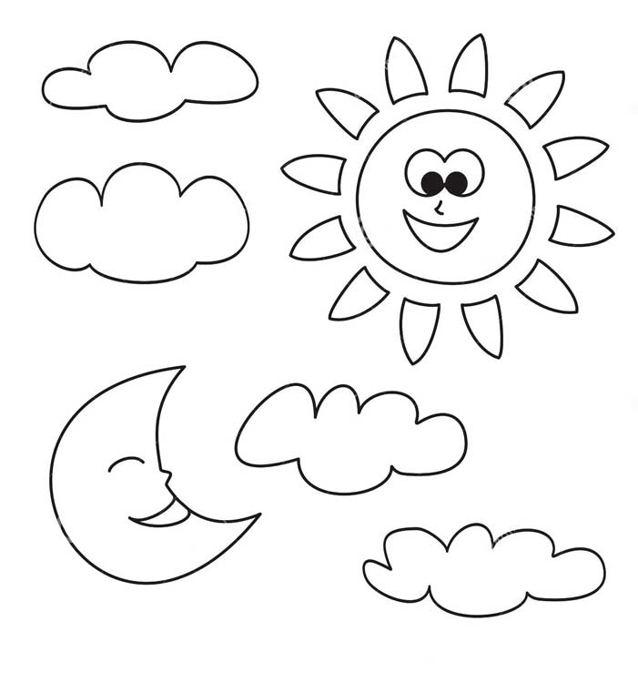

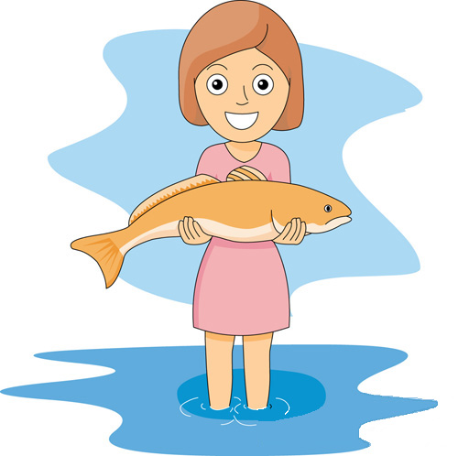
Ерте, ерте, ертеде сиқырлы көк теңіздің астында балықтар патшалығы өмір сүріпті. Олар бір-бірімен өте тату-тәтті тұрыпты. Достықтарының, еңбексүйгіштіктерінің арқасында басқа патшалықтарға да үлгі болыпты. Барлық патшалық балықтар патшалығына қызыға қарапты. Өйткені, балықтар күндіз тынымсыз еңбек етіп, кешке көңілді сауық-сайран құрады екен. Олар теңіз бетіне шығып, әртүрлі іс-қимылдар арқылы бидің түрлі тәсілдерін көрсетіпті. Би ырғағымен әртүрлі әуендер салыпты. Сол әдетпен тағы да балықтар теңіз бетіне шығып, ән салып, би билеп думандатады. Оны естіген құбыжық теңізге келіп, шад-шадыманға бөленіп жүрген балықтарға тап беріпті. Көптеген балықтар құбыжықтың құрбаны болыпты. Ал, қалғандары теңіз астындағы өз патшалықтарына қашып құтылыпты. Бірақ, содан бері олардың ешқайсысы қатты қорыққаннан болар сөйлей алмай қалыпты.Одан кейін де қанша жылдар өтсе де, сол сөйлемеген күйі сөйлемей қала беріпті. Бірақ, балықтар сөйлемесе де бір-бірімен қанаттарының, құйрықтарының, желбезектерінің көмегімен түсінісетін болыпты. Міне, балықтардың неге сөйлемейтінінің сыры осындай оқиғалардың салдарынан ба деп ойлаймын.
Тақырып бойынша берілген суретті боя. Әңгімеле.

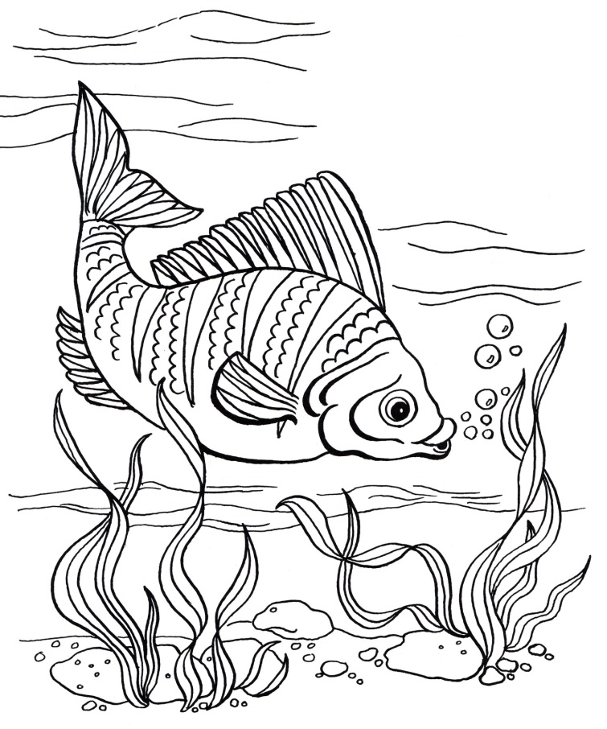


Жолбарыс бір түлкіні ұстап алады. Түлкі құйрығын бұлаңдатып, тұмсығын жоғары көтеріп:
- Мені жей алмайсың! Мен осы орманға қожалық етуге келгенмін, - дейді.
Жолбарыс түлкіге олай бір, былай бір қарап, сенбей:
- Мүмкін емес,— дейді.
- Сенбесең, менімен бірге орманға жүр. Ондағы барлық аңдардың менен қалай қорқатынын өз көзіңмен көр, - дейді түлкі.
Жолбарыс бұған келіседі. Түлкі жолбарыстың алдына түсіп, паңдана жүріп отырады. Жолбарысты көріп аңдар мен құстар зәресі ұшып, тым-тырағай қашады, ұялары мен індеріне тығылады, аспанға ұшады. Ал қу түлкі басын онан сайын көтере түсіп:
- Ал, енді көзің жеткен шығар! Менен қорықпайтын жан бар ма тірі?-деп мақтанады.
- Я, сен шынында да айбарлы екенсің,- деп алданған жолбарыс жайына кетеді.

Тақырып бойынша берілген суретті боя. Әңгімеле.
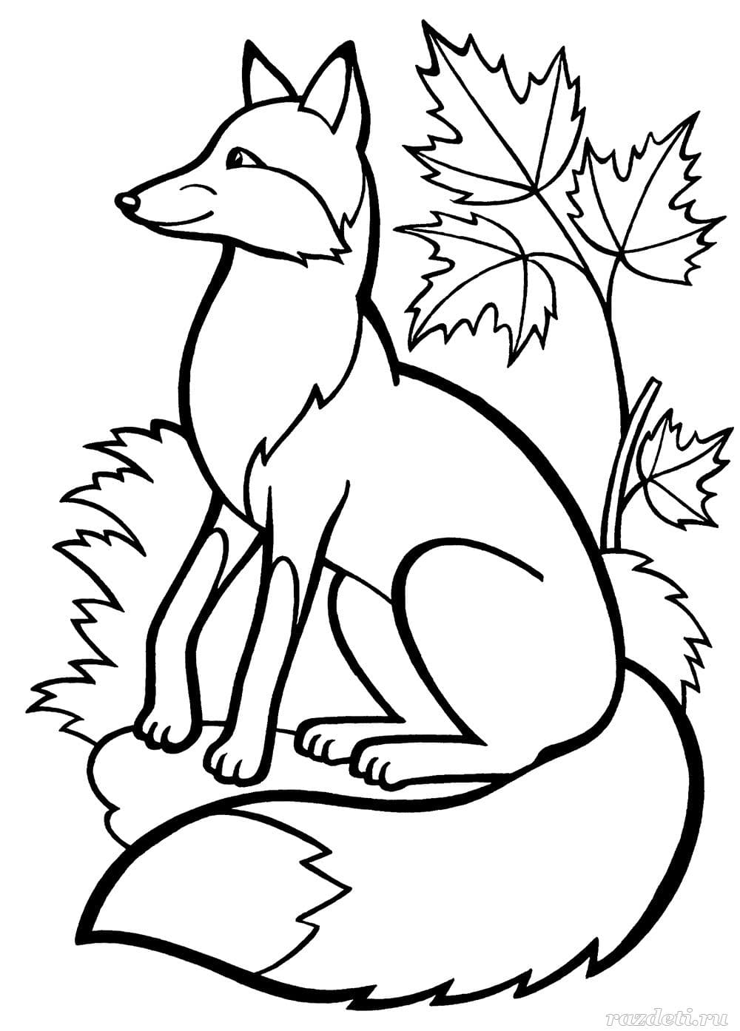

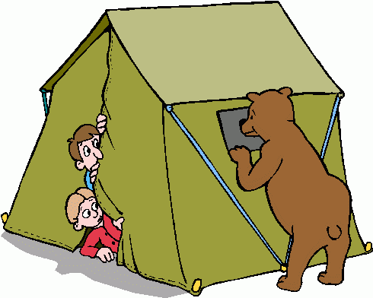
Бір күні екі дос орманда келе жатады. Кенеттен алдарынан бір аю шыға келеді. Сол кезде біреуі қаша жөнеледі, екіншісі талға өрмелеп жасырынып қалады. Қашқан жігіт ортада қалып кетеді.
Алайда, не істерін білмей тұрғанда, ойына «Өлген адам сияқты жерге етбетіммен жата қалсам, бәлкім құтылып кетермін» деп жерге жата қалады.
Аю келіп оны иіскелей бастағанда демін жұтып, дем алмай жатады. Аю кеткен соң талға өрмелеп кеткен досы төмен түсіп, досының қасына келіп, күліп: «Айтшы ал, аю сенің құлағыңа не деп сыбырлады?» дейді.
Сонда досы: «Досына қауіп-қатер төніп тұрғанда қашып кеткен адамдардан сақтану керектігімді, айтты» дейді.

Өз бетіңмен орындап көр.


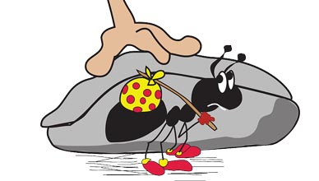
Ерте, ерте, ерте екен,
Ешкі жүні бөрте екен.
Қырғауылы қызыл екен.
Құйрық жүні ұзын екен.
Қырғауылы қырқылдап,
Жалтыр мұзға сыртылдап,
Алшая келіп қоныпты,
Шаты айрылып қалыпты.
Қисая жатып қырғауыл
Сонда мұздан сұрапты:
- Мұз, мұз, сен неден күшті болдың?
- Мен күшті болсам, бауырымды жаңбырға тестірмес едім.
- Жаңбыр, жаңбыр, сен неден күшті болдың?
- Мен күшті болсам, жерге жұтқызар ма едім.
- Жер, жер, сен неден күшті болдың?
- Мен күшті болсам, көк шөпке бауырымды жардырмас едім.
- Көк шөп, көк шөп, сен неден күшті болдың?
- Мен күшті болсам, көк тоқты мойнымнан жұлқымас еді.
- Көк тоқты, көк тоқты, сен неден күшті болдың?
- Мен күшті болсам, көк шұнақ қасқырға құйрығымды жұлқытпас едім.
- Қасқыр, қасқыр, сен неден күшті болдың?
- Мен күшті болсам, көк мылтыққа құйрығымды ойдырмас едім.
- Көк мылтық, көк мылтық, сен неден күшті болдың?
- Мен күшті болсам, қоңыр шолақ тышқанға білтемді қидырмас едім.
- Тышқан, тышқан, сен неден күшті болдың?
- Мен күшті болсам, құмырсқаға інімді алдырмас едім.
- Құмырсқа, құмырсқа, сен неден күшті болдың?
- Алты батпан ауырды арқалаған күштімін, жеті батпан ауырды желкелеген күштімін, - деген екен құмырсқа.
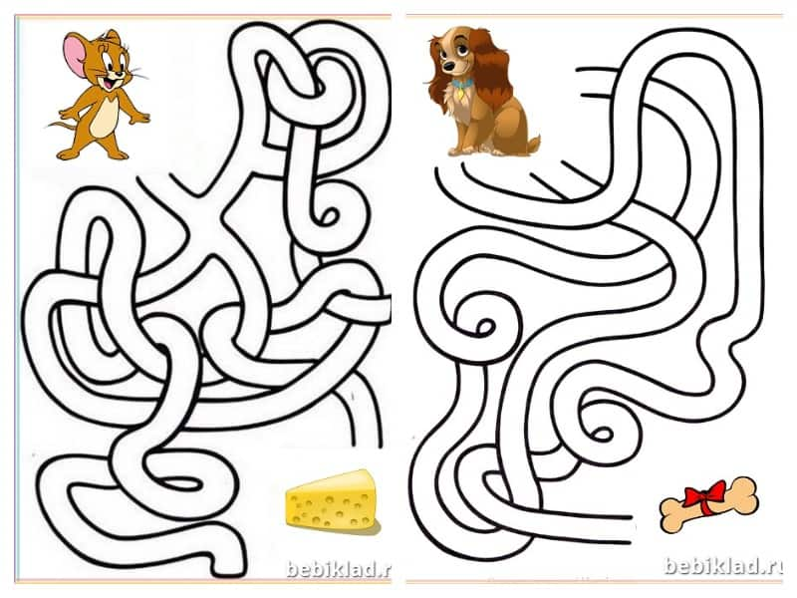


Ертеде орманда қайырымды қоян өмір сүріпті. Қоян кішкентай аңдарға көмектеседі. Аңдардың жоғалтқан заттарын тауып әкеп береді. Себебі, қоян иісшіл, дыбысты жақсы сезеді. Барлық аңдар қоянды жақсы көреді. Бір күні қоян орман ішінде жүгіре-жүгіре, секіре-секіре шаршап қалады. Ол өзінің қарны қатты ашығанын сезеді. Қолына дорбасын ұстап, бақшаға келеді. Қоян сәбіздің иісін тез сезеді. Өйткені қоян сәбізді жақсы көреді. Қызыл сәбіздерді суырып, асықпай дорбасына салады. Осы кезде бақшаны суарып жүрген бағбан ата қоянды байқап қалады. Ақырын келіп, қоянның дорбасына қырыққабат салады. Бағбан ата жасырынып қалады. Тықыр еткен дыбысты естіген қоян қорқып кетеді. Жан-жағына қарамайды. Қолына дорбасын алып, орманға қарай қаша жөнеледі. Осы күннен бастап, ол қорқақ қоянға айналады.
Өз бетіңмен орындап көр.

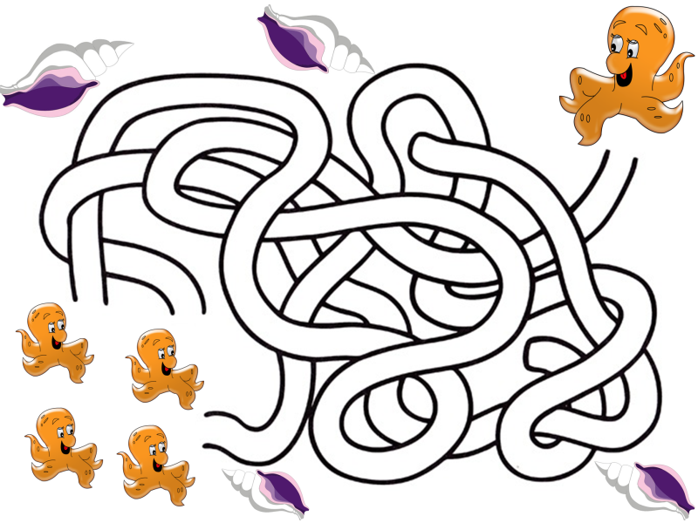

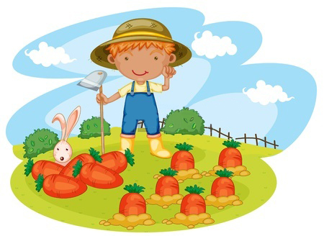
Патша нөкерлерімен бірге серуенге шыққанда жер өңдеп жүрген егіншіні кездестіреді. Тырбанып еңбектеніп жатқан қарапайым адам патшаның көңілінен шығып, онымен сөйлесуге ықыласы ауады. Бірнеше сауалдан кейін патша егістіктің бұл адамдікі емес екенін, күніне 15 лира үшін жалданып еңбек ететінін ұғады. Патша жалақысының аздығына қайран қалады. Себебі, патша сарайының бір күндік шығыны жүздеген алтынға шығатын еді. Шаруа патшаның таң қалғанына қарап:
- Бұл ақша қанағатшыл адамға тіпті көп те болады. Мен ақшамды үшке бөлемін. Бір бөлігімен өмір сүремін. Бір бөлігімен қарызымды өтеймін. Бір бөлігін біріктіріп, қор жинаймын, – дейді. Патша бұл жұмбаққа ұқсаған сөздерден еш нәрсе түсінбейді. Ақкөңіл диқан күлімсіреп: Ақшаның бір бөлігімен қарызымды қайтарамын дегенімде мынаны айтпақшы болдым. Бала кезімде үлкен қамқорлық көрсеткен әкем мен шешем ғой. Ақшамның бір бөлігін соларға беремін. Ақшамды қор ретінде жинаймын дегенім, бұл ақшамның бір бөлігін балаларымның біліміне төлеймін. Менің қолым, аяғым жұмыстан қалған жағдайда, олар маған көмектеседі деп үміттенемін. Қалған ақшамды өзімнің мұқтаждарыма жұмсаймын, – дейді.
Патша қарапайым адамның бұл әрекетіне риза болады. Намысты шаруаның балаларының біліміне төлейтін ақшаны өз мойнына алды. Балалары да ер жеткен соң ата-анасына, халқына да қолдарынан келген көмектерін аямай көрсетіпті деседі.
Өз бетіңмен орындап көр.

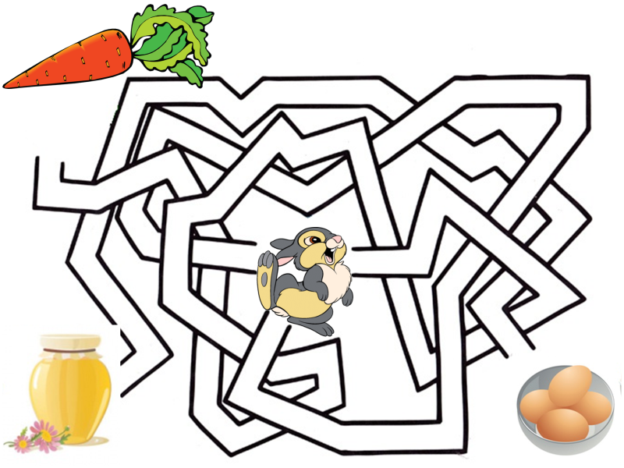


Ерте ерте ертеде орман патшасы арыстан тоғайдың қалың беделінде ұйықтап жатады. Бір тышқан ойнақтап, үстінен жорғалап жүргенін сезіпті. Арыстан
ұйқысынан ызаланып оянып, тышқанды ұстап алып, өлтірмекші болғанда тышқан жалбарынып:
- Тақсыр, мені өлтірмеңізші, бір жолға кешіре көріңіз. Бір күні мен де бір қызметіңізге жарармын, - депті.
Арыстан оның сөзіне күліп:
- Сен өзің кішкентай бір тышқансың, менің қандай қызметіме жарамақсың,- деп жаны ашып, тышқанды қоя беріпті. Тышқан байғұс қуанып, «арыстан досым»,- деп, жүгіріп ойнап кете беріпті.
Күндердің күнінде арыстан жортып ойнап жүріп, аңшылардың құрған тұзағына түсіп қалыпты. Шарқ ұрып тыпырлап, ақырып-бақырып жатса да тұзақтан құтыла алмапты.
Сол жерден өтіп бара жатқан тышқан арыстанның бұл халін көріп, қасына келіп қарап тұрса, сонда арыстан тышқанға қарап:
- Лажың бар ма бұған қылар? – депті. Тышқан дереу тістерімен тұзақтың жіптерін кеміріп қиып кеп жіберіп, арыстанды тұзақтан құтқарыпты. Тышқан арыстанға:
- Мені кішкентайсың,- деп мән бермеуші едің. Міне сені бір ажалдан алып қалдым, - депті. Осылайша арыстан жасалған жақсылықтың қайтарымы болатынын жақсы түсініпті.
Тақырып бойынша берілген суретті боя. Әңгімеле.



Ертеде бір нулы орманда әртүрлі жан-жануарлар мекендепті. Оларды аң патшасы арыстан билеп тұрыпты. Бірде арыстан: "барлық аңдар алдыма жиналсын"- деп бұйырыпты. Ормандағы барлық аң атауы жиналыпты. Сонда арыстан:"Барлығың менің келе жатқан туған күніме дайындалыңдар. Әрқайсыңа жеке-жеке тапсырма беремін"-депті. Сол кезде барлық аңдарға не дайындау керегі айтылыпты, кезек қоянға да жетеді. "Қоян сен үстелге құмыраға салып қоятын гүл әкел"-депті арыстан. Қоян орманның ішін арлы-берлі кезіп бірде-бір гүл таппапты. Қайтсін байқұс, өйткені бұл қақаған суық қыс мезгілі еді. Барлық аңдар өз тапсырмаларын орындап, тек арыстанды күтіп тұрады. Арыстан өзінің туған күніне деген дайындықты көріп риза болып келе жатады. Бір кезде арыстанның көзі үстелде бос тұрған құмыраға түседі. "Мұнда неге гүл жоқ? Кімге тапсырылып еді?"-деп ашуланыпты. Алдына сүмірейіп қоян келеді. Арыстан "Қоян, гүл қайда?"-деп ақырып үстелді жұдырығымен бір қойыпты. Қоян алды-артына қарамай зыта жөнеліпті. Сол күйінде үйіне келіп, есігін ішінен бекітіп, терезелерінің перделерін түсіріп жауып, жан-жағына қарап, ешкімнің жоғына көзі жеткен кезде өзінің үстеліне келіп бар ашуын бойына жинап "Гүл жоқ"-деп үстелді жұдырығымен бір қойыпты.
Өз бетіңмен орындап көр.

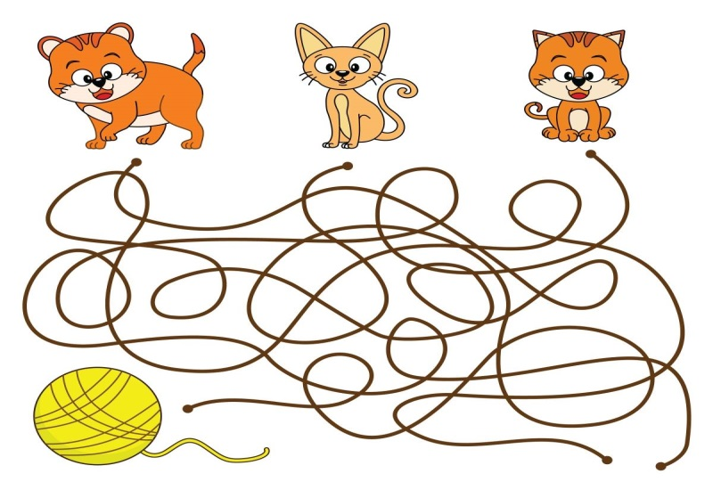



Баяғы өткен заманда орманда құрғақшылық болыпты. Жаз келсе де бір тамшы су жаңбыр жаумапты. Шөлден азап шеккен жануарлар бір шарасын ойлап табуға жиналыпты. Сөйтіп, араларындағы біреуінің ұсынысымен құдық қазуға бел буыпты. Барлық жануарлар тіпті құстарға шейін күндіз-түні еңбек етіп құдық қазуға кірісіпті. Бірақ араларындағы қоян ғана: «Мен әлі кішкентаймын!»,- деп жалқауланып жұмыс істегісі келмепті. Қоянның бұл еркелігі өзге жануарлардың ашуына тиіпті. Сөйтіп жануарлардың еңбегі босқа кетпей, қазған құдықтарынан мұздай су шыға бығыпты. Мұны көрген олар қуанып, суды қанып ішіп, әрі жуыныпты. Ал құдықтың қазылуына көмектеспеген жалғыз қоян ғана су іше алмапты. Орман патшасы арыстан қоянның құдыққа жақындамауы үшін күн сайын кезекші тағайындапты. Қоян істеген ісіне іштей өкінсе де, бұл өкінішінен ешқандай пайда болмапты. Бір күні түнде кезекшілік кезегі пілге келіпті. Пілмен дос болған қоян «ешкімге білдіртпей су берер»,- деген оймен қасына барыпты. Сөйтсе піл ұйықтап жатыр екен. Қанша оятса да ұйқысынан тұрмапты. Болмаған соң құлағына барып айқайлапты. Ұйқысынан шошынып оянған піл құдықтың шетінде үйіліп тұрған үйіндіге соқтығысып, үйіндіні құдықтың ішіне құлатып алыпты. Осылайша құдық бітеліп қалыпты. Болған оқиғаға қатты қайғырған піл: «Мұның бәрі менің кесірім! Енді не ішеміз? Ертең жануарлар не дейді?»,- деп жылай бастапты. Қоян: «Достым, қайғырма, бір жолын табармыз. Екеуміз де осы құдықты қазатын болсақ, таң атқанша бітіріп қалармыз»,- депті. Сонда піл: «Сен кішкентай әрі әлсізсің ғой»,- десе қоян: «Енді көр де тұршы менің қалай жұмыс істейтінімді!»,- депті.
Шынында да қоян білегін сыбанып, іске кірісіп, таң атқанша пілмен бірге құдықты қазып тастапты. Ертеңіне піл барлық жануарларға қоянның еңбегін айтып мақтапты. Барлығы шапалақ ұрып, құдықтан су ішуіне енді лайықты болғанын айтыпты.
Қоян су ішкенімен қоймай, өзге жануарлармен қайта татуласқанына да қатты қуаныпты. Өзін орманның бір мүшесіндей бақытты сезініпті. Олай болса, балалар «Еңбектің наны тәтті, жалқаудың жаны тәтті»,- деп ата-бабаларымыз бекерге айтпаса керек.


Ешбір жұмыс тындырмас, шөптің басын сындырмас, еріншек бір етікші болыпты. Еріншек етікшінің үш ешкісі бар екен. Күн суытып, қыс түсіпкележатқанын көре тұра еріншек ешқандай қам жасамапты. Ешкілеріне азықтық жем-шөп жинамапты. Бір түнде боран қар жауады да, жердің бетін ақ көрпе бүркеп қалыпты. Ешкілері енді бұрынғыдай өрістеп жайыла алмай, суық қорада бүрісіп, дірдектеп тұрады.
Етікші, керек десең, сыртқа шығуға да ерініп, әйеліне:
— Барып көріп келші, ешкілерге не болып жатыр екен,— деп жұмсайды. Әйелі барып көріп келеді де:
— Бір ешкі өліп қалыпты,— дейді. Сонда еріншек:
— Е, мал іші болған соң, өлім-жітімі де болады ғой,— деп жата беріпті.
Ертеңіне еріншек ешкілерді көріп келуге әйелін тағы жұмсайды.
— Тағы бір ешкі өліп жатыр,— деп келеді әйелі. Еріншек келесі жамбасына аунап түсіп:
— Мал іші болған сон, өледі де,— дейді де қояды.
Үшінші күні етікші әйелін малды көріп кел деп тағы да жұмсайды. Әйелі жалғыз ешкінің де қатып қалғанын айтып келеді. Сонда етікші жаны жай тапқандай, бір аунап түсіп:
— Бәйбіше, біздің малдың өлімі өсымен тыйылған да шығар,— депті.
Өз бетіңмен орындап көр.

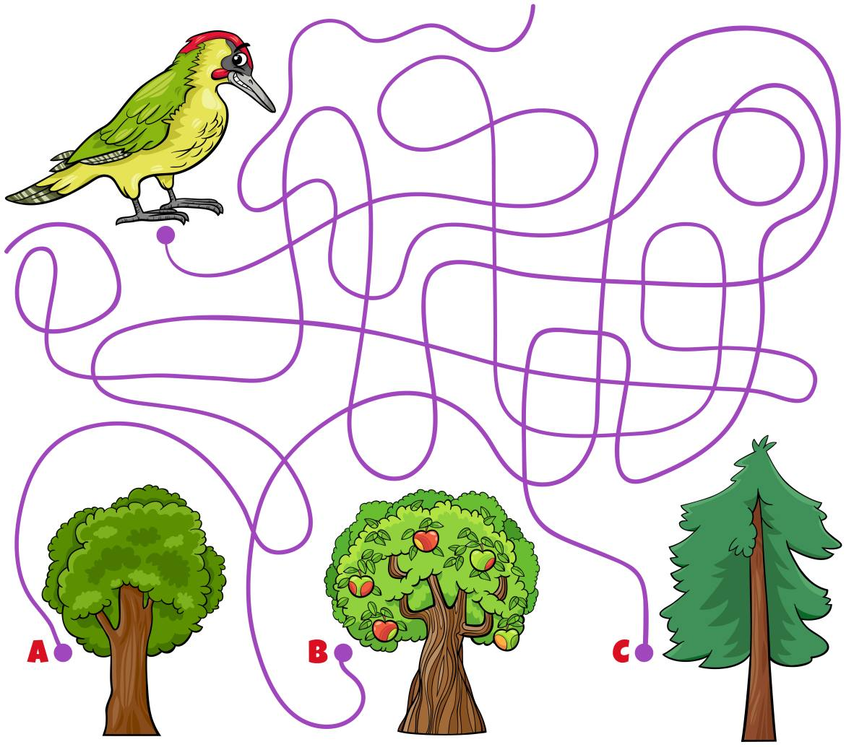

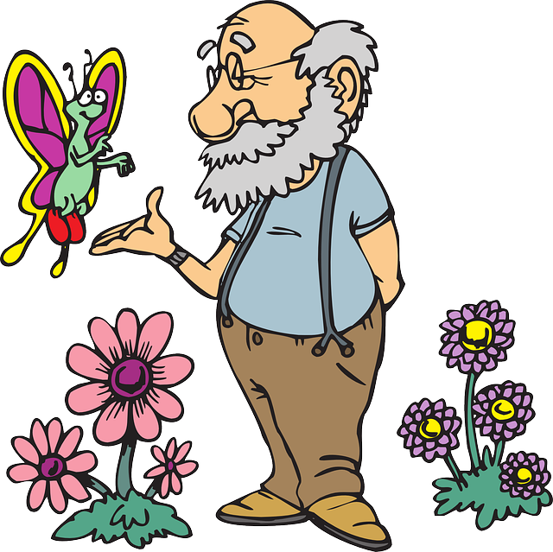
Бір шалдың төрт ұлы болыпты. Бір күні шал ұлдарын жинап алып:
- Мен қартайдым. Біреуіңнің үй иесі болатын уақыттарың жетті. Кімнің ақылы байлығына сай болса, сол мұрагерім болады. Әр қайсың маған байлыктарың мен ақылдылықтарынды көрсетулерің керек,— дейді. Үлкен ұлы асыл тас салған жүзігінің көзін көрсетіп:
- Міне, менің байлығым. Ал кім бай болса, сол ақылды, - дейді.
Екінші ұлы асыл киімдерін киіп, әдеміленіп келеді де:
- Мені осы түрімде көргендер ақылым мен байлығымның алдында бас иеді, - дейді.
Үшінші ұлы күміспен және алтынмен апталған белдігін буынады да:
- Мұндай белдікті ешкім, ешқашан буынып көрген емес, - дейді.
Әкесі үлкен балаларына қарап, басын шайқайды да, ең кіші ұлына бұрылып:
- Сен неге үндемейсің? Сен қандай байлығыңмен мақтанасың? - дейді.
Сонда кенжесі:
- Менде асыл тасты жүзік те, сәнді киім де, алтын-күміспен апталған белдік те жоқ. Тек жұмысқа жарамды екі қолым бар, кайрат-жігерге толы жүрегім бар, - дейді.
Шалға кенже баласының тапқыр да ойлы сөзі ұнайды.
- Жұмыс істей білген адам жұтамайды, -деп, өзінің кенже ұлын үй шаруасын басқаруға мұрагерлікке атайды. Үлкен балаларына інісінің айтқанынан шықпай, талабын орындауды өсиет етеді.
Өз бетіңмен орындап көр.

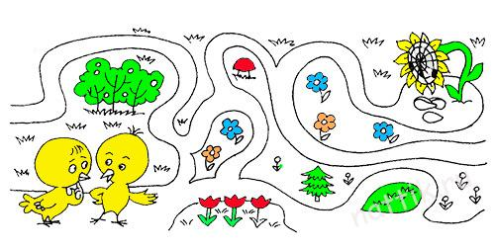

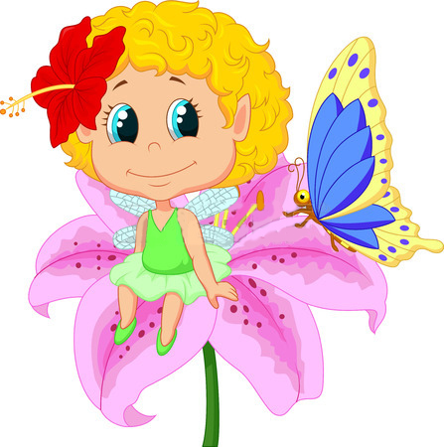
Баяғы өткен заманда бір гүл өмір сүріпті. Гүлдің басқа достары болмапты. Бір күні күн бұлттанып, жаңбыр жауа бастайды. Гүл жаңбырдан қаша алмайды. Жаңбыр жауып, басылған соң, күн қайта ашылады. Кейін гүлдің көңілі көтеріліп, қуанады. Ол әр-түрлі қимыл жасап билейді. Бір кезде оның басындағы тұқымы жерге себіледі. Гүл оны байқамайды. Гүл тағы да менің достарым жоқ, деп мұңайып жылай бастайды. Қарап тұрған күннің көзі жабылып, тағы да жаңбыр жауады. Жаңбырдан соң, гүл жан-жағына қараса кішкентай-кішкентай гүлдердің шыға бастағанын көреді. Гүл: «Енді менің достарым көбейді, алақай» - деп қуанады. Содан бері әр-түрлі гүлдер жерге шыға бастапты.

Тақырып бойынша берілген суретті боя. Әңгімеле.



Ертеде бір мүйізсіз лақ болыпты. Оның барлық отбасы мүшелері мүйіздермен болған. Бұл айырмашылығын көріп, кішкентай лақ соған өте қапаланған. Сол жағдайды түзету үшін, лақ өзіне жаңа мүйізді іздеуге шығып, орманға қарай қашады. Орманға келгенде кішкентай лақ көп ағаштардың бұтақтарын көріп, «Қалай олар үлкен мүйіздерге ұқсайды, мен жинап, олардан өзіме мүйіз жасайын» деп ойлайды.
Екі күн бойы лақ мүйіз жасап, үйіне оралады. Ол ата-анасына мақтанып:
- Менде ең үлкен және әдемі мүйіз бар! – деп мақтанады. Ата-анасы оған үндемейді.
Бір ай өтеді. Өкінішке орай, бұтақтар құрғап қалып, түсе бастайды. Оны көріп, лақтың көңілі қайтадан бұзылады. Сонда Ешкі-ана:
- Лағым-ау, сен неге өз-өзінді алдап жүрсің? - деп сұрайды.
- Өйткені сіздердің барлықтарыңызда мүйіз бар, ал менде жоқ. Мен де мүйізді болғым келеді! Неге менде мүйіз жоқ?- деп өксіп жылап, анасынан сұрайды. Анасы:
- Себебі сен әлі кішкентайсың! Үлкейгенде сенің мүйіздерін өседі, - деп жауап береді Ешкі-ана.
Бес-алты ай өтеді. Көктем келгенде лақтың мүйізі өседі. Соған лақ текеге оралып:
- Анашым, анашым, менде мүйіз өсті!-деп, қуанып айқайлайды.
Сонда лақ ешқашан мақтанбау және өтірік айтпау керек екенін түсінеді.
Өз бетіңмен орындап көр.

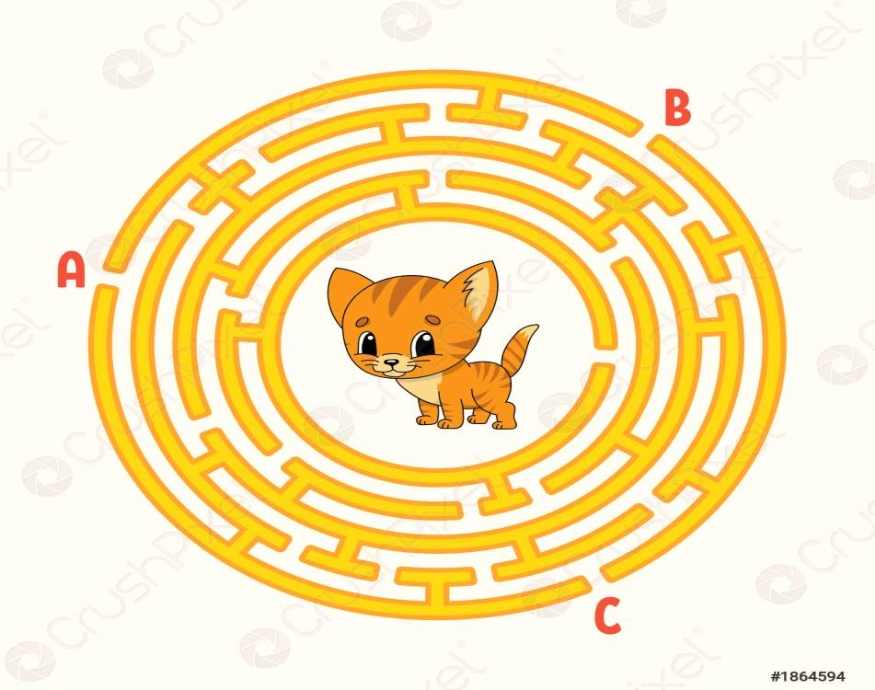

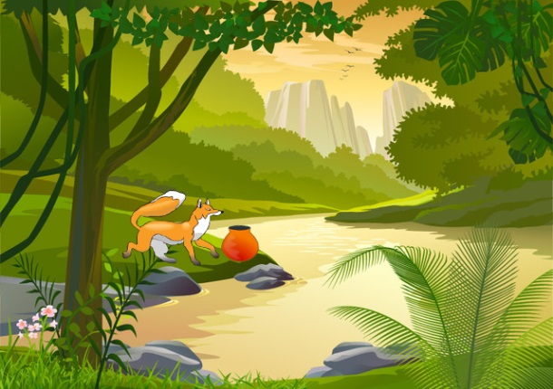
Бір әйел далаға егін ора келіп, құмыраны сүтімен шөптің арасына тығып қояды. Бұны түлкі көрді де, жасырынып келіп, құмыраның ішіне басын тығып, сүтті ішіп қояды. Енді түлкі құмырадан басын шығара алмай әлек болады.
Түлкі:
- Әу, құмыра! Біраз ойнадың, жетер, жібер менің басымды?- дейді.
Қалай жұлқынса да басын шығара алмайды. Түлкі ашуланып:
- Қап, бәлем, тұра тұр, жақсылықпен қаламасаң, сені суға батырамын, – деп жүгіріп келіп, өзін өзенге лақтырып, құмырамен бірге өзі де суға батып кетңпті.
Ертегіден алатын сабағымыз: Балалар! Ешқашан біреудің затына тиіспеуіміз керек. Қолдансақ та иесінің рұқсатын алып, қолдануымыз керек. Ұрлық жасау жақсылыққа апармайды. Көріп тұрғандарыңдай, ұрлық түбі - қорлық.

Тақырып бойынша берілген суретті боя. Әңгімеле.


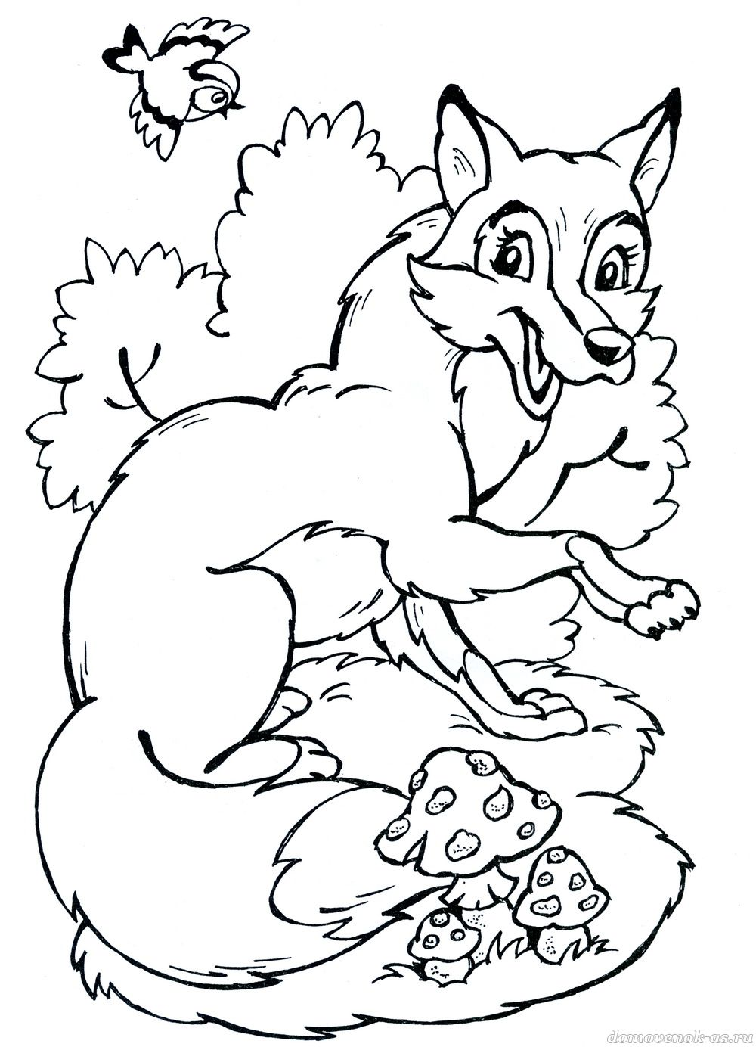


Бірде ай өзіне көйлек тіктіріп алмақ болыпты. Тігінші айдың бой тұрқын өлшеп алады да көйлекті пішіп, тігуге кіріседі. Уәделескен шағында Ай көйлегін алуға келсе, көйлегі әрі тар, әрі қысқа болып шығыпты.
- Иә, мен қателескен екем, - дейді тігінші. Сөйтіп, көйлекті қайта пішіп, қайта тіге бастайды. Уәделескен мерзім жақындап, Ай көйлегін алуға тігіншіге тағы келеді.
Бұл жолы да көйлегі шақ келмей, қысқа болып қалыпты.
- Иә, тағы да дұрыс өлшемеген екем ғой, - дейді. Айдың толыса беретініне түсінбеген тігінші. Сонымен қайта өлшеп, қайта пішіп, қайтадан тігуге кіріседі.
Ай тағы да көйлегін алуға келе жатады. Тігінші киіз үйдің түтігінен асқанда келе жатқан топ-толық өзі тіккен көйлектен екі есе үлкен Айды көреді. Не істерін
білмей, сасқалақтап тігінші басы ауған жаққа қаша жөнеледі. Ай ары іздеп, бері іздеп тігіншіні таба алмай қалады. Сол себепті, Ай көйлексіз жалаңаш қалыпты.
Өз бетіңмен орындап көр.



Ерте, ерте ертеде, ешкі жүні бөртеде Ақ жайықтың жағасында еліне елеулі, халқына қалаулы, бір домалақ ана өмір сүріпті. Сол анадан тараған төрт қыз бар екен. Олардың ауыз десе аузы, күндей жарқыраған көзі бар. Дүниенің сұлулығын өздеріне дарытқан сұлу қыздары болыпты.
Анасы жақсы тәрбие беріпті, Үлкен қызының аты «Көктем». Ол ақ жарқын, мінезі нәзік. Екінші қыз «Жаз» жарқырап, жайдарлы, әр уақытта күлімдеп, нұрын шашып жүреді. Үшінші қызы «Күз» басқа қыздарға қарағанда жылауық, жаңбырлы болады, бірақ қолы ашық мырза екен. Ал кіші қызы «Қыс» басқа қыздарына қарағанда салқын, қаталдау.
Қыздары бой жетіп, саналы да салмақты қыз болып өсіпті. Осы қыздарын домалақ ана өздерінің құтты орындарына қондырыпты.
Үлкен қызы арыстай үш ұл туып, үшеуі де ел қорғаған батыр болыпты.
Екінші қызы үш қыз туып үшеуі де адамзатқа жан жылуын сыйлай білетін мейірімді қыздар атаныпты.
Үшінші қызы жаздай жайдарлы үш қызды дүниеге әкеліпті.
Төртінші қызы берекесі мен ырысы мол, қолдары ашық, келген қонақты қадір тұтатын, қонақжай үш қыз өсіріпті.
Осы төрт қыздан өрбіген ұрпақтары елге, халыққа пайдасын тигізіп, ел аузында аттары аңызға айналыпты. Олар жылдың төрт мезгілі мен он екі айы екен.
Тақырып бойынша берілген суретті боя. Әңгімеле.

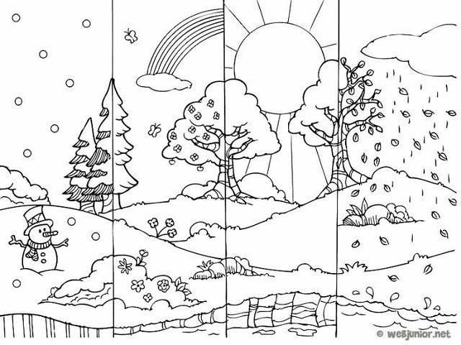

Ертеде бір оқымысты болыпты. Ол барлық халықтың, жан–жануардың, жәндік, өсімдіктің тілін түгел біледі екен.
Бір күні ғұлама бақ ішінде келе жатып, құмырсқаның илеуіне тап болады. Қарап тұрған біреуі жоқ: бір тобы індерін кеңейтіп жатыр, бір тобы нән құртты сүйретіп келеді, енді біреулері күзет қорықта жүр, ал ана біреуі басқа илеуден ұшырасқан құмырсқамен алысып жатыр.
Әлгі адам бір құмырсқаны ұстап алады да:
– Сенің басың неге үлкен? - деп сұрайды.
– Ақылым көп.
– Құйрығың неге үлкен?
– Қайратым көп. Өзімнен қырық есе ауыр жүкті көтере аламын. Қайратымды құйрығыма жинамасам, ауыр жүкті көтергенде, тоңқалаң асар едім, - дейді
Құмырсқа:
– Ал сенің ішің неге жіңішке?
– Қанағатым көп.
– Жарайды, - деді оқымысты. – Ақылың мен қайратыңның көп екеніне көзім жетіп тұр. Енді қанағатыңның қандай екенін білейін. Егер саған бидайдың бір дәнін берсем, қаншаға жеткізер едің?
– Бір жылға жеткізер едім, – депті құмырсқа.
– Оқымысты құмырсқаны сауытқа салып, қасына бидайдың бір дәнін қояды. Бір жыл өткен соң сауытты алып қараса, құмырсқа бір қырынан бүк түсіп, қимылсыз жатыр екен. Қасында бидай дәнінің жартысы қалыпты. Әрі–беріден кейін бірте–бірте мұртын, аяғын қимылдатады да, құмырсқа орнынан тұрады.
– «Бір дән маған бір жылға жетеді» деп едің. Жыл өтті, ал сен дәннің жартысын ғана жепсің. Оның қалай? – деп сұрады оқымысты.
– Иә ... ол дәнді бір жылда жеп бітірсем, қазір менің халім әлде қайда жақсы болған болар еді. Бірақ сен бір жылдан кейін мені босатуды ұмытып кетсең, онда мен бостан–босқа аштан өлген болар едім. Сол себепті бір жыл бойы жарты дәнді қанағат қылдым, – деп жауап береді құмырсқа.
– Егер босатуды ұмытып кетсем, қалған жарты дәнді қанша уақытқа жеткізген болар едің?
– Төрт-бес жылға жеткізген болар едім, –депті құмырсқа.
Тақырып бойынша берілген суретті боя. Әңгімеле.

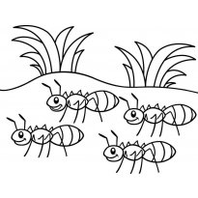

Бір күні ақ тиін бұтақтан бұтаққа қарғып жүріп, ұйықтап жатқан қасқырдың үстіне құлайды. Қасқыр қарғып тұрып оны жегісі келеді.Ақ тиін жалынып:
- Мені жеме, жібер? – дейді.- Жарайды, жіберейін, бірақ сен маған айт: неліктен сендер әр уақытта шат болып жүресіңдер?
Сонда ақ тиін:
- Мені жіберіңіз, содан соң айтайын, әйтпесе жүрегім дірілдеп, сөйлей алатын емеспін, – дейді.
Қасқыр ақ тиінді босатады. Ақ тиін ағаш басына шығып алып:
- Сен қасқыр, залымсың, залымдық ішіңді жандырады. Сондықтан әрқашан қапалы жүресің. Біз ешкімге жауыздық істемейміз, сол үшін де әр уақытта мәз болып жүреміз, – депті.






Қалың ағашты аралап, бір түлкі келе жатып, ағаштың басында отырған бір қырғауылды көрді де, жақындап келіп:
– Саламатсыз ба, қырғауыл! Қалай тұрасың, достым? – деді.
– Жақсы сөзіңе рақмет! Өзіңіз қалай тұрасыз? – деді қырғауыл.
– Жерге түсіп сөйлессең екен шырағым, кәрімін, бір құлағым жөнді естімейді, – дейді түлкі.
– Жерге түспеймін, жерге түсуге қорқамын, жерде әр түрлі аңдар бар, бізді жеп қоюға мүмкін – деді, қырғауыл.
– Ей,достым, биылғы заман бұрынғы емес! Жаңада қалаға барып едім, бұйрық шығыпты,біреуге біреу зорлық қылмасқа! Қой мен қасқыр бірге жүрсін деген түлкі мен тауық бірге жүрсін деген көгершін мен қаршыға бір ұяға жұмыртқаласын деген. Қорықпа, түс, – деді түлкі.
– Жақсы хабарыңыз бар, жақсы айтасыз, алласы разы болсын, дос! Мына жақта біриттер келе жатыр, оларға да айтыңыз, олар да естісін – деді қырғауыл.
Ит деген сезді естігесін түлкі алды-артына қарамастан қаша берді.
– Қайда барасыз, бұйрықты ұмытып кеттіңіз бе? – деді қырғауыл.
– Кім біледі, бұйрықты естімеген иттер шығар, – деген түлкінің даусы естілді.
Өз бетіңмен орындап көр.

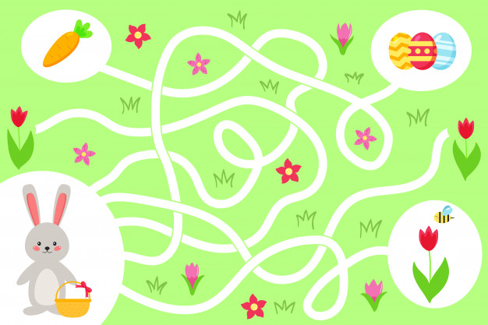

Бір күні қарны ашқан күшік тауда қаңғып жүрсе, қасқыр жүгіріп келіп:
— Ей, күшік, мен сені жеймін! – депті.
— Қой, көкешім, қой! Әуелі мені тойғыз,сонан соң жерсің, – депті күшік.
Қасқыр:
— Жарайды, жарайды! Менің соңымнан қалмай ере бер, – депті.
Екеуі бірге келе жатып, бір топ сиырды көріпті. Қасқыр өзінің жолдасына қарап:
— Маған қарашы, менің көздерім, құлақтарым, ауызым, құйрығым қандай екен? – депті.
— Сенің екі көзің шоқтай қызарып жайнаған, екі құлағың жымиған, аузың арандай ашылған, құйрығың артқы екі аяғыңның арасына қыстырылып, жас шыбықтай болып майысқан, – депті күшік.
— Мен не қылар екем, соны қара, – депті де, қасқыр шапшып барып, бір бұзаудың тамағына жабысады да, тұншықтырып өлтіріп, күшікті де тойғызады, өзі де тояды.
— Мен тойдым, сенің етіңді енді жемеймін. Қош бол! – дейді де, қасқыр желе жортып, кетіп қалыпты.
Күшік бұзаудың жемтігінің қасында қалып, үш күндей тегін етке тойып жатыпты. Ақырында, іші пысқан соң, қаңғып жортуылға шыққан екен, бір аш мысыққа кез болып, оған:
— Ей, мен сені жеймін! — депті.
— Қой, күшеке, қой! Әуелі мені тойғыз, сонан соң жерсің, — депті мысық.
— Жарайды! Менімен бірге еріп жүр, — депті күшік.
Біраздан соң бұлар бір топ түйеге келіпті.
Күшік:
— Мысық! Маған қарашы: менің көздерім, құлақтарым, аузым, құйрығым, қандай екен? – депті.
— Несін айтасың! Сенің көзің бозарып тұр, құлақтарың салпайып тұр, аузың айқайып тұр, тілің салақтап, құйрығың салбаңдап тұр, – депті мысық.
Сонда оған күшік:
— Енді мен не қылар екенмін, көр! – депті.
Күшік жүгіріп барып, бір түйенің аяғын тістейін дегенде түйе мұны дәлдеп тұрып, басқа теуіп қалыпты, күшік сол арада сеспей қатыпты. Сонда мысық айтыпты:
— Әй, мақтаншақ! Сен әліңе қарамай, қиын іске қолыңды созасың! Сенің етіңді енді мен жемеймін, – депті.
Өз бетіңмен орындап көр.

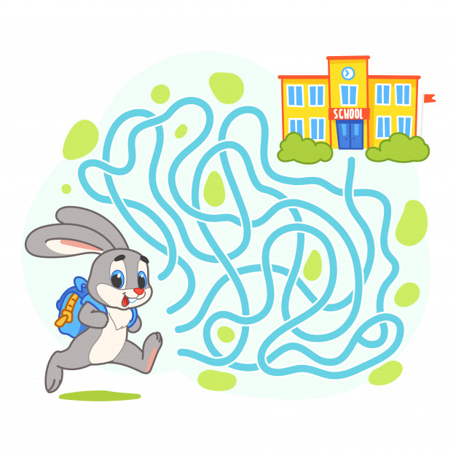

Қарлығаш жардың қуысына ұя салып, балапан шығарыпты. Анасы азық әкелуге кеткенде, балапандары шыдамсыздана күтумен болады екен..
Бір күні қарлығаштың ұясына жылан өрмелеп бара жатады. Мұны көрген қарлығаш шыр-шыр етіп, балапандарына арашашы іздейді. Ұшып көкекке барады.
Қарлығаш: «Көкек, маған көмек бере гөр, балапандарымды жылан жейін деп жатыр!» – дейді.
- Бүркіт қонаққа шақырып еді, уақытым жоқ, – дейді көкек.
Қарлығаш ұшып қарғаға келеді. – Қарғажан, маған көмек бере гөр. Балапандарымды жылан жегелі жатыр, – дейді жылап тұрып.- Қарға қарлығашқа бұрылып қарамастан: Мен үйленейін деп жатырмын, мазамды алма! – дейді маңғазданып.
Қарлығаштың амалы таусылып, шырылдап ұшып келеді. Қарлығашқа дәуіт .- Улы жылан балапандарымды жұтпақшы болып, ұяма өрмелеп барады. -Олай болса, мені тезірек жеткіз, -дейді дәуіт. Қарлығаш қанатын тосады. Қарлығаш пен дәуіт көзді ашып-жұмғанша ұяға жетед
Дәуіт ұяға жетіп қалған жыланға тап береді. Жылан сылқ етіп жерге құлап түседі.
Дәуіттің ерлігіне сүйсінген қарлығаш онымен айнымас дос болады.
Содан бері талай заман өтсе де, қарлығаш пен дәуіт бір ұяда тұрып, бірге өмір сүретін болған екен.

Ерте, ерте, ертеде мысық пен тышқан өте тату өтетін дос екен. Олар тапқандарын бөліп жеп, ойнап-күліп жүріпті.
Сол кезде адамзат жыл мүшелдерін белгілеу үшін бір жылы хайуанаттарды жинап сайлам жүргізбек болыпты, бұл сайламға бүкіл хайуанаттардың барлығы қатысуы керек екен. Ертең сайлам жүргізіледі деген күні ұйқышыл мысық «Тәңертең ұйықтап қалып сайламнан құр қалмайын» деген ойымен қағылез досы тышқанға:
– Ағайын, ертең сайламға бірлікте барайық. Ұйқының қаттылығын өзің білесің, таңертең мені сөзсіз оятып қой, ертерек барайық, – депті.
– Қам жеме, мысық аға, мен таң атпай оянғаныммен, сені оятпай қайтіп жалғыз барамын, – депті тышқан. Бірақ ол түніменен ойға батып «Сайламға қатынасатындардың саны көбейіп кетсе, маған жыл тимей қалуы мүмкін» деген байламға келіп ертесі таңертең алаң-елеңде орнынан тұрып, қасындағы мысықты оятпай өзі жалғыз сайламға жетіп барады.
Сайлам барысында тышқанның жолы оңынан келіп, он екі жыл мүшелінің біріншісі болып сайланады.
Тышқан қайта оралғанда орнынан енді тұрған мысық:
– Сайламға қашан барамыз? – деп сұрайды.
– Әлі ұйықтап түс көріп тұрсың ба?! – дейді. Тышқан мазақтай күліп, –сайлам аяқтағалы қашан, мен сайланып қана қалмастан, біріншілікті қолдан бермедім.
– Мені неге оята салмадың? – дейді мысық ренжіп.
– Ұмытып қалыппын, – дейді тышқан.
– Ашуланған мысық мұртын едірейтіп:
– Оңбаған, бетсіз! Тұқымыңды құртайын, – деп оқша атылып барып, тышқанды бас салып, қылқындырып өлтіреді де, жеп алады. Бірақ мысық әлгі тышқанды өлтіргенімен, жыл мүшелікке ие бола алмайды. Сөйтіп, күні бүгінге дейін мысық тышқанды көрді болды, бас салып қысып, мылжа-мылжасын шығарып жеп алатын болыпты.
Өз бетіңмен орындап көр.

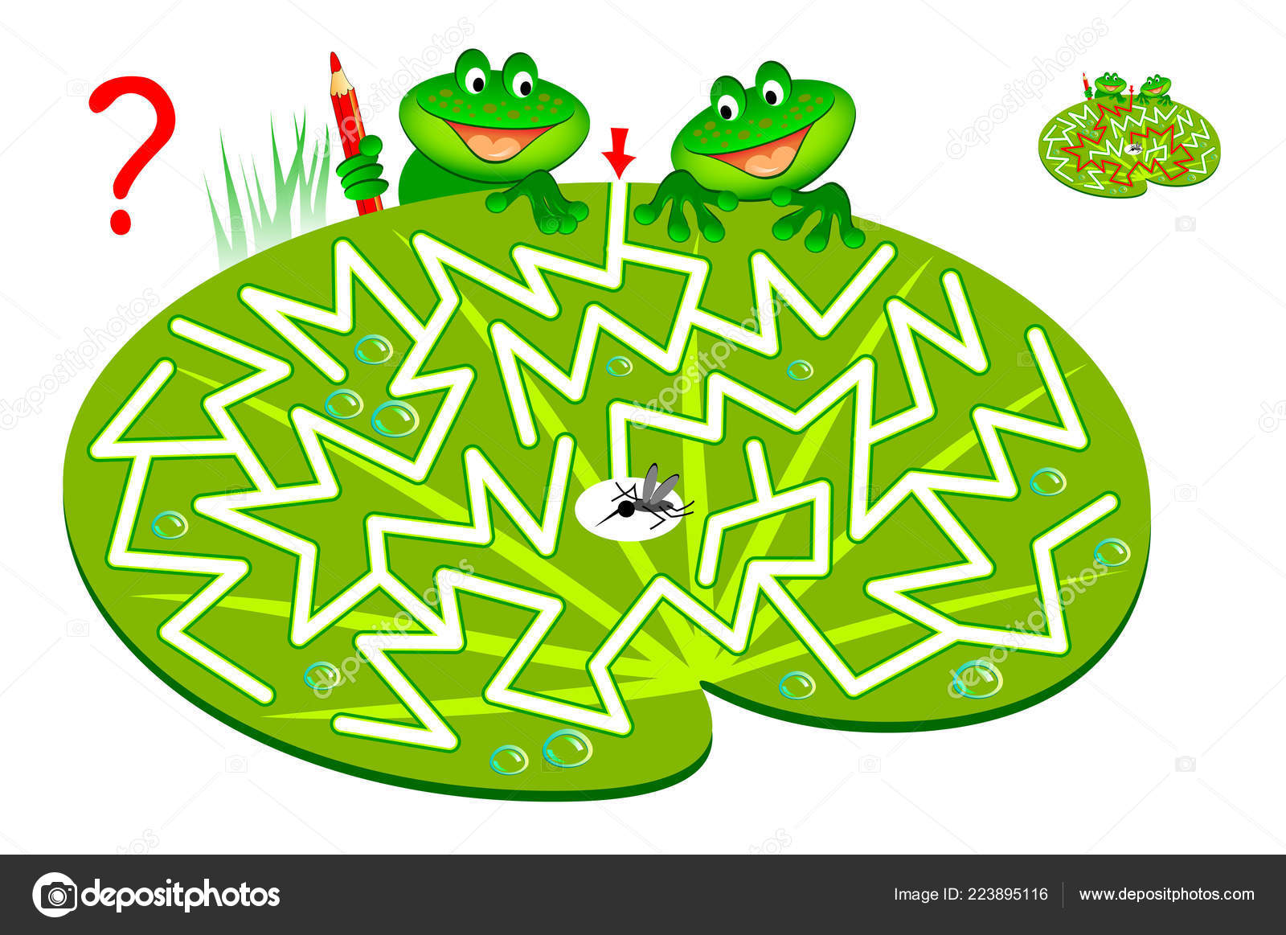

Екеуі дос болып жүреді. Бір күні Мақта қыз үйін жинап жүрсе, бір мейіз тауып алады. Мысықты шақырады. Шақырады – келмейді, шақырады – келмейді, сосын «келмесең, келме», – деп, мейізді өзі жеп қояды. Жеп болған соң мысық келіп: – Неге шақырдың? – деп сұрайды. Мақта қыз айтпайды. Сосын мысық айтады: «Ендеше қатығыңды төгем», – дейді. Мақта қыз: «Мен құйрығыңды кесіп аламын», – дейді. Мысық қатықты төгеді. Мақта қыз мысықтың құйрығын кесіп алады. «Апа, апа, құйрығымды берші», – дейді. Сосын Мақта қыз: «Менің қатығымды төлеп бер», – дейді. Мысық сиырға барады. «Сиыр-сиыр, маған қатық берші», – дейді, сиыр айтады: «Менің қарным ашып тұр, маған жапырақ әкеліп бер», – дейді. Мысық ағашқа барып: «Ағаш, ағаш, жапырағыңды берші!» – дейді. Ағаш айтады: «Мен шөлдеп тұрмын, су әкелсең, жапырақ беремін», – дейді. Суға бара жатса, су әкеле жатқан қыздарды көріп: «Қыздар, қыздар, маған су берші», – дейді. Қыздар: «Бізге сағыз әкеліп берсең, біз саған су береміз», – дейді. Мысық дүкенге барады. «Ай, дүкенші, маған сағыз берші», – дейді. Дүкенші: «Маған тұқым бер», – дейді. Мысық тауыққа барады: «Тауық, тауық, маған тұқым берші», – дейді. Тауықтар айтады: «Бізге дән әкеліп берсең, біз саған тұқым береміз», – дейді. Мысық: «Енді не қыламын», – деп бара жатса, бір ін қазып жатқан тышқанды көреді. Мысық тышқанды қорқытып: «Жаның барында айт, үйіңде не бар?», – дейді. Тышқан қорыққанынан: «Үйімде бір батпан тарым бар», – дейді. Мысық айтады: «Маған бір уыс тары бер», – дейді. Тышқан үйіне барып, бір уыс тары береді. Тарыны апарып тауыққа береді, тауық тұқым береді, тұқымды апарып дүкеншіге береді, дүкенші сағыз береді, сағызды апарып қыздарға береді, қыздар су береді, суды апарып ағашқа береді, ағаш жапырағын береді. Жапырақты апарып сиырға береді, сиыр қатық береді, қатықты апарып Мақта қызға береді. Мақта қыз мысықтың құйрығын береді.
Өз бетіңмен орындап көр.



Бір уақыттарда бір түлкі, бір тасбақа және бір кене үшеуі жолдас болып келе жатса, бір жерде бір уыс тары жатыр екен. Үшеуі ойласты: «Мұны тұқым қылып, жерге егіп, көбейтіп бөліп алайық», – деді. Түлкі бір жарды көріп:
– Мен осы жарды сүйеп тұрайын, болмаса құлап кетер – деп, жардың астын саялап жатып алды. Тасбақа байғұс жерді тырналап, кене сорлы жиып, тарыны айдап әлекке түсті. Сөйтіп көп бейнет шегіп айдап, ол піскен соң, орып жинап алды. Бұны бастырып еді, бір аяқ тары болды. Біреуі барып түлкіні шақырып еді. Түлкі келді дағы:
– Бұл тарыны үшеуміздің бөлгенімізге болмайды. Үш бөлгесін бұл әрқайсымызға қаншадан тиеді? Онан да үшеуміз жарысып қай озғанымыз алайық, – деді. Мақұл деп үшеуі қатарласып, бір жерге келіп, «алла әкбар» деп түлкі жөней бергенде, кене түлкінің башпайына жабысып ол да кетті. Түлкі өліп-өшіп барынша жүгіріп келіп, қырманға отырайын деп еді, кене:
– Әй, батшағар, мені басып өлтіресің бе, – деді. Түлкі:
– Әй, сен қашан келдің? – деді. Кене:
– Сен бағана «алла әкбар» дегенде-ақ мен келіп қалғанмын, – деді. Екеуі шатақтасып жатқанда, аузы-мұрны қан болып тасбақа келді. Келе сала:
– Ойбай, түлкі, мен бір пәле көріп келдім. Жаңа сендердің артыңнан екі қарагер аты бар, екі қара бүркіті бар және екі тазысы бар екі адам келіп, «жаңағы қасыңдағы түлкі жолдасыңды тауып бер» деп менің осындай аузы-мұрнымды қызыл-ала қан қылды, сонда да мен сені айтқаным жоқ. Әйтеуір осы жаққа қарай келе жатыр, – деді. Түлкі:
– Айналайындар-ай, мені айта көрме, мына тарыны екеуің тең бөліп ал, мен сендерге ырза болайын, олар келсе, «білмейміз, қайда кеткенін де», – деп, түлкі кетіп қалды. Сөйтіп, тарыны тасбақа мен кене екеуі бөліп алыпты.

«Тіл дамытуу»
1-сыныпқа арналған таңдау курсының
ҚЫСҚА МЕРЗІМДІ ЖОСПАРЛАРЫ

Педагогтің аты-жөні
Күні:
Сынып: | Қатысушылар саны: |  | Қатыспағандар саны:
Сабақтың тақырыбы | Еңбек етсең ерінбей...
Оқу бағдарламасына сәйкес оқыту мақсаттары | Оқушылар сұраққа жауап береді, жұмысты берілген түріне қарай орындайды.
Сабақтың барысы.
Сабақтың кезең  уақыт | Педагогтің әрекеті | Оқушының әрекеті | Бағалау | Ресурстар
Басы | Психологиялық ахуал қалыптастыру.  Ерте тұрып, күнде мен  Тереземді ашамын.  «Сәлем!» деймін күнге мен,  Шаттық әнге басамын.  Айналама қарасам,  Ғажаптар қаншама,  Сан жетпейді санасам,  «Сәлем!» деймін күнге мен.  Жұмыс ережесін келісу  - Сабақта бір-бірімізді сыйлаймыз, тыңдаймыз!  - Уақытты үнемдейміз!  - Нақты,дәл жауап береміз!  - Сабақта өзіміздің шапшаңдығымызды, тапқырлығымызды көрсетеміз!  - Сабаққа белсене қатысып, жақсы баға аламыз!  Алдыңғы білімді еске түсіру (ұжымда) | Психологиялық ахуалға берілген тақпақтарды дауыстап айтып, тілді жаттықтыру және жаңа сабаққа назар аудару.  Оқушылар сұраққа жауап береді, жұмысты берілген түріне қарай орындайды. | ҚБ: Смайликтер арқылы бір-бірін бағалау.   | Психологиялық ахуал.  Алдыңғы білімді еске түсіру  тапсырмалары.
Ортасы | Ширату тапсырмасы.  Белсенді оқу тапсырмалары(топта, ұжымда)  Баяғыда бір жалғыз бала орманда өз күнін көріпті. Ол күн сайын жұмыс жасайтын болыпты. Ол бір күні көп ойланып:  «Мүмкін маған үйлену керек шығар. Жасымда таяп қалыпты. Әкем мен анамды бір қуанту керек қой не дегенмен. Мен қаладағы ата-анама хат жіберіп көрейін» дейді бала. Оның ата-анасы мен ағасы оны орманға тастап кеткен екен. Себебі, ол еріншек бала болған соң. «Бұл бала қатты еріншек болып кетті. Бұл баланы орманға апарып тастайық. Мүмкін еңбекшіл болар. Жыртқыш аңы жоқ орманға жіберіңдер» - депті ата-анасы осыдан 5 жыл бұрын. Оның отбасы өте бай болыпты. Барлық қыз тек осы балаға күн сайын бәліш, бауырсақ, сыйлық әкелсе де көңіл аудармапты. Бір күні орманға бір айдай сұлу ханшайым келеді. Ол далада еңбек етіп жатқан бір жас жігітті көреді де:  - Ей, жас жігіт. Бұл орманда не істеп жүрсіз? – дейді ханшайым қыз. Сонда бала:  - Бұл жаққа мені ата-анам мен ағам әкеп тастады.  - Не үшін? - дегенде бала қатты ұялып, жағдайын айта алмайды.  - Ммм, жай - депті бала. Сол кезде бала қызға қатты ғашық болады.  - Менің үйіме жүр. Мен сені тамақтандырайын. Қарның ашып қалған шығар.  - Жоқ. Сен менің үйіме жүр. Бірақ немен барамыз?  - Менде сиқырлы таяқ бар. Кәне таяғым, бізді мына жас жігіттің үйіне апар – дейді қыз. Көзді ашып жұмғанша қыз бен жігіт танысып үлгереді. Бала қызды ата-анасымен таныстырып, дүркіретіп той жасайды. Осылайша екеуі бақытты өмір кешіпті.  Дескриптор:  Жұмыс дәптеріндегі жазылым тапсырмаларын орындау | Жұмыс дәптеріндегі жазылым тапсырмаларын орындау  Белсенді оқу тапсырмалары(топта, ұжымда)  Түйінді сөздер | ҚБ: Отшашу арқылы бір-бірін бағалау.    ҚБ: Бағдаршам көздері арқылы бір-бірін бағалау.  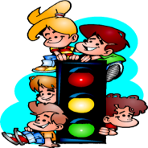 | Оқылым, жазылым тапсырмалары.
Соңы | Жаңа білім мен тәжірибені қолдану  Жаңаны қолдану.  «Ассоциация» әдісі – бұл әдісте берілген тақырып бойынша балаларда қандай ой туады, соның барлығы сол сөздің жан-жағына жазылады. | Сабақты пысықтау тапсырмаларын орындау.. | ҚБ: Жұлдыздар арқылы бір-бірін бағалау.   | Топтық тапсырмалар.
Кері байланыс | Рефлексия (жеке,жұпта,топта, ұжымда)  Оқушыларға «Жетістік баспалдағы» кері байланыс парағы таратылады. Оқушылар өздері белгілейді.  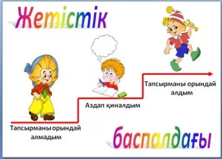 | «Жетістік баспалдағы» кері байланыс парағы таратылады. | «Жетістік баспалда  ғы» | Кері байланыс парағы.

Педагогтің аты-жөні
Күні:
Сынып: | Қатысушылар саны: |  | Қатыспағандар саны:
Сабақтың тақырыбы | Арыстан мен түлкі
Оқу бағдарламасына сәйкес оқыту мақсаттары | Оқушылар сұраққа жауап береді, жұмысты берілген түріне қарай орындайды.
Сабақтың барысы.
Сабақтың кезең  уақыт | Педагогтің әрекеті | Оқушының әрекеті | Бағалау | Ресурстар
Басы | Психологиялық ахуал қалыптастыру.  ҚАМАЛДЫ ҚОРҒА - ОЙЫНЫ  Ойнаушылар үлкен шеңбердің қатарына тұрады. Шеңбердің ортасына «Қамал», яғни мосы немесе орындық қояды да, бір ойыншы қорғаушы болады. Шеңбер бойында тұрған ойыншылар доппен қамалды атқылай бастайды, ал қорғаушы болса допты қамалға тигізбеуге тырысады. Кімде кім допты қамалға (орындыққа) тигізсе, сол бала қорғаушымен орнын алмастырады. Ойын осылайша жалғаса береді.  Жұмыс ережесін келісу  - Сабақта бір-бірімізді сыйлаймыз, тыңдаймыз!  - Уақытты үнемдейміз!  - Нақты,дәл жауап береміз!  - Сабақта өзіміздің шапшаңдығымызды, тапқырлығымызды көрсетеміз!  - Сабаққа белсене қатысып, жақсы баға аламыз!  Алдыңғы білімді еске түсіру (ұжымда) | Психологиялық ахуалға берілген тақпақтарды дауыстап айтып, тілді жаттықтыру және жаңа сабаққа назар аудару.  Оқушылар сұраққа жауап береді, жұмысты берілген түріне қарай орындайды. | ҚБ: Балмұздықтар арқылы бір-бірін бағалау.   | Психологиялық ахуал.  Алдың  ғы білімді еске түсірутапсырмалары.
Ортасы | Ширату тапсырмасы.  Арыстан қартайды. Аңдарды бұрынғысындай аулай алмайтын болды. Енді аңдарды айламен аулағысы келді. Өзі үңгірде жатты да:  - Аурумын, жүруге әлім жоқ, - деп барлық аңдарға хабар таратты.  Аңдар бір-бірлеп арыстанның халін білуге келеді. Арыстан аңдардың біреуін де қайтармайды. Бәрі де арыстанға жем болды. Бір күні түлкі келді. Ол үңгірден алысырақ тұрды да:  - Халіңіз қалай, тақсыр?- деп көңілін сұрады.  - Халім нашар. Неге жақынырақ келмейсің? Берірек кел, түлкіжан, бір азырақ сөйлесейік, - деді арыстан.  Түлкі:  - Мен саған жақын барар едім-ау, бірақ саған кірген із бар да, шыққан із жоқ! - деп жүріп кетіпті.  Дескриптор:  Жұмыс дәптеріндегі жазылым тапсырмаларын орындау | Жұмыс дәптеріндегі жазылым тапсырмаларын орындау  Жұмыс дәптеріндегі жазылым тапсырмаларын орындау | ҚБ: Отшашу арқылы бір-бірін бағалау.    ҚБ: Бағдаршам көздері арқылы бір-бірін бағалау.  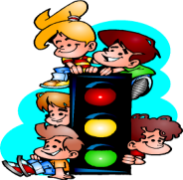 | Оқылым, жазылым тапсырмалары.
Соңы | Жаңа білім мен тәжірибені қолдану  «Раунд – Робин» әдісі. Бұл әдіс өткен тақырыпты немесе жаңа тақырыпты бекіту үшін өте қолайлы. Мұнда әр бала берілген тақырып туралы не білетінін бір сөйлем немесе сөз тіркесі арқылы бірінің айтқанын бірі қайталамай, түгел айтып шығуы тиіс. | Сабақты пысықтау тапсырмала  рын орындау. | ҚБ: Жұлдыздар арқылы бір-бірін бағалау. | Топтық тапсырмалар.
Кері байланыс | Рефлексия (жеке,жұпта,топта, ұжымда)  Оқушыларға «Білім сандығы» кері байланыс парағы таратылады. Оқушылар өздері белгілейді.  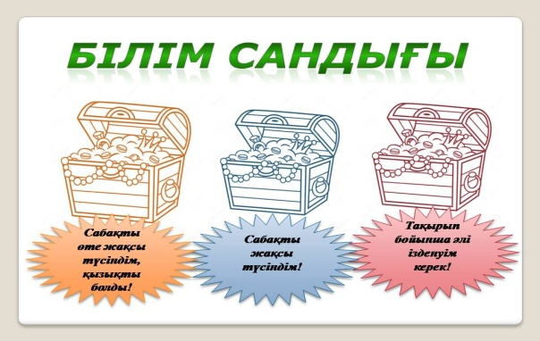 | Оқушыларға «Білім сандығы» кері байланыс парағы таратылады. Оқушылар өздері белгілейді. | «Білім сандығы» | Кері байлан  ыс парағы.

Педагогтің аты-жөні
Күні:
Сынып: | Қатысушылар саны: |  | Қатыспағандар саны:
Сабақтың тақырыбы | Ай мен күн
Оқу бағдарламасына сәйкес оқыту мақсаттары | Оқушылар сұраққа жауап береді, жұмысты берілген түріне қарай орындайды.
Сабақтың барысы.
Сабақтың кезең  уақыт | Педагогтің әрекеті | Оқушының әрекеті | Бағалау | Ресурстар
Басы | Психологиялық ахуал қалыптастыру.  «Мен ақылды баламын» әр бала өздерінің жақсы қасиеттерін атап, қалай өсіп келе жатқандарын айтады.  Мыс: Мен Балнұр, балдай тәтті үйдің еркесімін. Мен Асқар, барлығынан біліміммен барлығынан асып түссем деймін т.б.  «Бір сөзбен» әдісі барысында оқушылар берілген сөздердің ішінен бүгінгі сабақтағы жағдайын сипаттайтын үш сөзді таңдайды.  (қуаныш, немқұрайлылық, шабыт, зерігу, сенімсіздік,сенімділік,рахаттану,алаңдау)  Жұмыс ережесін келісу  Алдыңғы білімді еске түсіру (ұжымда) | Психологиялық ахуалға берілген тақпақтарды дауыстап айтып, тілді жаттықтыру және жаңа сабаққа назар аудару.  Оқушылар сұраққа жауап береді, жұмысты берілген түріне қарай орындайды. |   ҚБ: От шашу арқылы бір-бірін бағалау. | Психологиялық ахуал.  Алдыңғы білімді еске түсірутапсырмалары.
Ортасы | Ширату тапсырмасы.  Өткен заманда біреудің Айсұлу және Күнсұлу деген екі қызы болыпты. Екеуі де теңдесі жоқ сұлу екен. Бірінен-бірі асқан сұлумын деп бірімен-бірі үнемі  ұрысысып, жиі-жиі жанжалдасып қалады екен. Бір күні Күнсұлу іс тігіп отырған Айсұлуға тиісіп:  – Сенен мен сұлумын! - дейді. Ал Айсұлу болса:  – Жоқ, сен сұлу емессің, мен сұлумын! - деп таласады. Ақыр аяғында бұл талас үлкен шатаққа айналады. Ыза қысып, әбден ашуланған Күнсұлу өзіне қарсы келіп отырған Айсұлудың бетін тырнап алады. Күнсұлу тырнағының ізі Айсұлудың бетінде өшпестей болып қалады. Міне, содан бері Айсұлу жұрттан ұялып, тек түнде ғана тысқа шығады екен. Ал бейбастақтығынан қатты ұятқа батқан Күнсұлу түн қараңғылығында бұғып жатады екен. Содан бері Айсұлу мен Күнсұлу біріне-бірі көрінбейді.  Дескриптор:  - оқушы дәптерінде берілген тапсырмаларды өз бетінше орындайды.  Жұмыс дәптеріндегі жазылым тапсырмаларын орындау | Жұмыс дәптеріндегі жазылым тапсырмала  рын орындау  «Қар кесегі»  Бір оқушы тақырып бойынша бір тұжырым айтады. | ҚБ: Бағдаршам көздері арқылы бір-бірін бағалау.  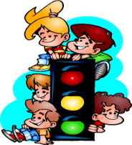 | Оқылым, жазылым тапсырмалары.
Соңы | Жаңа білім мен тәжірибені қолдану  Тақырып бойынша сурет салу. | Сабақты пысықтау тапсырмалар  ын орындау.. | ҚБ: Бас бармақ арқылы бір-бірін бағалау.   | Топтық тапсырмалар.
Кері байланыс | Рефлексия (жеке,жұпта,топта, ұжымда)   | Оқушыларға «Көңілді қоңырау» кері байланыс парағы | «СМС» | Кері байланыс парағы.

Педагогтің аты-жөні
Күні:
Сынып: | Қатысушылар саны: |  | Қатыспағандар саны:
Сабақтың тақырыбы | Балықтар неге сөйлемейді?
Оқу бағдарламасына сәйкес оқыту мақсаттары | Оқушылар сұраққа жауап береді, жұмысты берілген түріне қарай орындайды.
Сабақтың барысы.
Сабақтың кезең  уақыт | Педагогтің әрекеті | Оқушының әрекеті | Бағалау | Ресурстар
Басы | Психологиялық ахуал қалыптастыру.  Ерте тұрып, күнде мен  Тереземді ашамын.  «Сәлем!» деймін күнге мен,  Шаттық әнге басамын.  Айналама қарасам,  Ғажаптар қаншама,  Сан жетпейді санасам,  «Сәлем!» деймін күнге мен.  Жұмыс ережесін келісу  - Сабақта бір-бірімізді сыйлаймыз, тыңдаймыз!  - Уақытты үнемдейміз!  - Нақты,дәл жауап береміз!  - Сабақта өзіміздің шапшаңдығымызды, тапқырлығымызды көрсетеміз!  - Сабаққа белсене қатысып, жақсы баға аламыз!  Алдыңғы білімді еске түсіру (ұжымда) | Психологиялық ахуалға берілген тақпақтарды дауыстап айтып, тілді жаттықтыру және жаңа сабаққа назар аудару.  Оқушылар сұраққа жауап береді, жұмысты берілген түріне қарай орындайды. | ҚБ: Смайликтер арқылы бір-бірін бағалау. | Психологиялық ахуал.  Алдыңғы білімді еске түсіру  тапсырмалары.
Ортасы | Ширату тапсырмасы.  Белсенді оқу тапсырмалары(топта, ұжымда)  Ерте, ерте, ертеде сиқырлы көк теңіздің астында балықтар патшалығы өмір сүріпті. Олар бір-бірімен өте тату-тәтті тұрыпты. Достықтарының, еңбексүйгіштіктерінің арқасында басқа патшалықтарға да үлгі болыпты. Барлық патшалық балықтар патшалығына қызыға қарапты. Өйткені, балықтар күндіз тынымсыз еңбек етіп, кешке көңілді сауық-сайран құрады екен. Олар теңіз бетіне шығып, әртүрлі іс-қимылдар арқылы бидің түрлі тәсілдерін көрсетіпті. Би ырғағымен әртүрлі әуендер салыпты. Сол әдетпен тағы да балықтар теңіз бетіне шығып, ән салып, би билеп думандатады. Оны естіген құбыжық теңізге келіп, шад-шадыманға бөленіп жүрген балықтарға тап беріпті. Көптеген балықтар құбыжықтың құрбаны болыпты. Ал, қалғандары теңіз астындағы өз патшалықтарына қашып құтылыпты. Бірақ, содан бері олардың ешқайсысы қатты қорыққаннан болар сөйлей алмай қалыпты.Одан кейін де қанша жылдар өтсе де, сол сөйлемеген күйі сөйлемей қала беріпті. Бірақ, балықтар сөйлемесе де бір-бірімен қанаттарының, құйрықтарының, желбезектерінің көмегімен түсінісетін болыпты. Міне, балықтардың неге сөйлемейтінінің сыры осындай оқиғалардың салдарынан ба деп ойлаймын.  Дескриптор:  Жұмыс дәптеріндегі жазылым тапсырмаларын орындау | Жұмыс дәптеріндегі жазылым тапсырмаларын орындау  Белсенді оқу тапсырмалары(топта, ұжымда)  Түйінді сөздер | ҚБ: Отшашу арқылы бір-бірін бағалау.  ҚБ: Бағдаршам көздері арқылы бір-бірін бағалау. | Оқылым, жазылым тапсырмалары.
Соңы | Жаңа білім мен тәжірибені қолдану  Жаңаны қолдану.  «Ассоциация» әдісі – бұл әдісте берілген тақырып бойынша балаларда қандай ой туады, соның барлығы сол сөздің жан-жағына жазылады. | Сабақты пысықтау тапсырмаларын орындау.. | ҚБ: Жұлдыздар арқылы бір-бірін бағалау. | Топтық тапсырмалар.
Кері байланыс | Рефлексия (жеке,жұпта,топта, ұжымда)  Оқушыларға «Жетістік баспалдағы» кері байланыс парағы таратылады. Оқушылар өздері белгілейді. | «Жетістік баспалдағы» кері байланыс парағы таратылады. | «Жетістік баспалда  ғы» | Кері байланыс парағы.

Педагогтің аты-жөні
Күні:
Сынып: | Қатысушылар саны: |  | Қатыспағандар саны:
Сабақтың тақырыбы | Қу түлкі
Оқу бағдарламасына сәйкес оқыту мақсаттары | Оқушылар сұраққа жауап береді, жұмысты берілген түріне қарай орындайды.
Сабақтың барысы.
Сабақтың кезең  уақыт | Педагогтің әрекеті | Оқушының әрекеті | Бағалау | Ресурстар
Басы | Психологиялық ахуал қалыптастыру.  ҚАМАЛДЫ ҚОРҒА - ОЙЫНЫ  Ойнаушылар үлкен шеңбердің қатарына тұрады. Шеңбердің ортасына «Қамал», яғни мосы немесе орындық қояды да, бір ойыншы қорғаушы болады. Шеңбер бойында тұрған ойыншылар доппен қамалды атқылай бастайды, ал қорғаушы болса допты қамалға тигізбеуге тырысады. Кімде кім допты қамалға (орындыққа) тигізсе, сол бала қорғаушымен орнын алмастырады. Ойын осылайша жалғаса береді.  Жұмыс ережесін келісу  - Сабақта бір-бірімізді сыйлаймыз, тыңдаймыз!  - Уақытты үнемдейміз!  - Нақты,дәл жауап береміз!  - Сабақта өзіміздің шапшаңдығымызды, тапқырлығымызды көрсетеміз!  - Сабаққа белсене қатысып, жақсы баға аламыз!  Алдыңғы білімді еске түсіру (ұжымда) | Психологиялық ахуалға берілген тақпақтарды дауыстап айтып, тілді жаттықтыру және жаңа сабаққа назар аудару.  Оқушылар сұраққа жауап береді, жұмысты берілген түріне қарай орындайды. | ҚБ: Балмұздықтар арқылы бір-бірін бағалау. | Психологиялық ахуал.  Алдың  ғы білімді еске түсірутапсырмалары.
Ортасы | Ширату тапсырмасы.  Жолбарыс бір түлкіні ұстап алады. Түлкі құйрығын бұлаңдатып, тұмсығын жоғары көтеріп:  - Мені жей алмайсың! Мен осы орманға қожалық етуге келгенмін, - дейді.  Жолбарыс түлкіге олай бір, былай бір қарап, сенбей:  - Мүмкін емес,— дейді.  - Сенбесең, менімен бірге орманға жүр. Ондағы барлық аңдардың менен қалай қорқатынын өз көзіңмен көр, - дейді түлкі.  Жолбарыс бұған келіседі. Түлкі жолбарыстың алдына түсіп, паңдана жүріп отырады. Жолбарысты көріп аңдар мен құстар зәресі ұшып, тым-тырағай қашады, ұялары мен індеріне тығылады, аспанға ұшады. Ал қу түлкі басын онан сайын көтере түсіп:  - Ал, енді көзің жеткен шығар! Менен қорықпайтын жан бар ма тірі?-деп мақтанады.  - Я, сен шынында да айбарлы екенсің,- деп алданған жолбарыс жайына кетеді.  Дескриптор:  Жұмыс дәптеріндегі жазылым тапсырмаларын орындау | Жұмыс дәптеріндегі жазылым тапсырмаларын орындау  Жұмыс дәптеріндегі жазылым тапсырмаларын орындау | ҚБ: Отшашу арқылы бір-бірін бағалау.  ҚБ: Бағдаршам көздері арқылы бір-бірін бағалау. | Оқылым, жазылым тапсырмалары.
Соңы | Жаңа білім мен тәжірибені қолдану  «Раунд – Робин» әдісі. Бұл әдіс өткен тақырыпты немесе жаңа тақырыпты бекіту үшін өте қолайлы. Мұнда әр бала берілген тақырып туралы не білетінін бір сөйлем немесе сөз тіркесі арқылы бірінің айтқанын бірі қайталамай, түгел айтып шығуы тиіс. | Сабақты пысықтау тапсырмала  рын орындау. | ҚБ: Жұлдыздар арқылы бір-бірін бағалау. | Топтық тапсырмалар.
Кері байланыс | Рефлексия (жеке,жұпта,топта, ұжымда)  Оқушыларға «Білім сандығы» кері байланыс парағы таратылады. Оқушылар өздері белгілейді. | Оқушыларға «Білім сандығы» кері байланыс парағы таратылады. Оқушылар өздері белгілейді. | «Білім сандығы» | Кері байлан  ыс парағы.

Педагогтің аты-жөні
Күні:
Сынып: | Қатысушылар саны: |  | Қатыспағандар саны:
Сабақтың тақырыбы | Екі дос пен аю
Оқу бағдарламасына сәйкес оқыту мақсаттары | Оқушылар сұраққа жауап береді, жұмысты берілген түріне қарай орындайды.
Сабақтың барысы.
Сабақтың кезең  уақыт | Педагогтің әрекеті | Оқушының әрекеті | Бағалау | Ресурстар
Басы | Психологиялық ахуал қалыптастыру.  «Мен ақылды баламын» әр бала өздерінің жақсы қасиеттерін атап, қалай өсіп келе жатқандарын айтады.  Мыс: Мен Балнұр, балдай тәтті үйдің еркесімін. Мен Асқар, барлығынан біліміммен барлығынан асып түссем деймін т.б.  «Бір сөзбен» әдісі барысында оқушылар берілген сөздердің ішінен бүгінгі сабақтағы жағдайын сипаттайтын үш сөзді таңдайды.  (қуаныш, немқұрайлылық, шабыт, зерігу, сенімсіздік,сенімділік,рахаттану,алаңдау)  Жұмыс ережесін келісу  Алдыңғы білімді еске түсіру (ұжымда) | Психологиялық ахуалға берілген тақпақтарды дауыстап айтып, тілді жаттықтыру және жаңа сабаққа назар аудару.  Оқушылар сұраққа жауап береді, жұмысты берілген түріне қарай орындайды. | ҚБ: От шашу арқылы бір-бірін бағалау. | Психологиялық ахуал.  Алдыңғы білімді еске түсірутапсырмалары.
Ортасы | Ширату тапсырмасы.  Бір күні екі дос орманда келе жатады. Кенеттен алдарынан бір аю шыға келеді. Сол кезде біреуі қаша жөнеледі, екіншісі талға өрмелеп жасырынып қалады. Қашқан жігіт ортада қалып кетеді.  Алайда, не істерін білмей тұрғанда, ойына «Өлген адам сияқты жерге етбетіммен жата қалсам, бәлкім құтылып кетермін» деп жерге жата қалады.  Аю келіп оны иіскелей бастағанда демін жұтып, дем алмай жатады. Аю кеткен соң талға өрмелеп кеткен досы төмен түсіп, досының қасына келіп, күліп: «Айтшы ал, аю сенің құлағыңа не деп сыбырлады?» дейді.  Сонда досы: «Досына қауіп-қатер төніп тұрғанда қашып кеткен адамдардан сақтану керектігімді, айтты» дейді.  Дескриптор:  - оқушы дәптерінде берілген тапсырмаларды өз бетінше орындайды.  Жұмыс дәптеріндегі жазылым тапсырмаларын орындау | Жұмыс дәптеріндегі жазылым тапсырмала  рын орындау  «Қар кесегі»  Бір оқушы тақырып бойынша бір тұжырым айтады. | ҚБ: Бағдаршам көздері арқылы бір-бірін бағалау. | Оқылым, жазылым тапсырмалары.
Соңы | Жаңа білім мен тәжірибені қолдану  Тақырып бойынша сурет салу. | Сабақты пысықтау тапсырмалар  ын орындау.. | ҚБ: Бас бармақ арқылы бір-бірін бағалау. | Топтық тапсырмалар.
Кері байланыс | Рефлексия (жеке,жұпта,топта, ұжымда) | Оқушыларға «Көңілді қоңырау» кері байланыс парағы | «СМС» | Кері байланыс парағы.

Педагогтің аты-жөні
Күні:
Сынып: | Қатысушылар саны: |  | Қатыспағандар саны:
Сабақтың тақырыбы | Кім күшті?
Оқу бағдарламасына сәйкес оқыту мақсаттары | Оқушылар сұраққа жауап береді, жұмысты берілген түріне қарай орындайды.
Сабақтың барысы.
Сабақтың кезең  уақыт | Педагогтің әрекеті | Оқушының әрекеті | Бағалау | Ресурстар
Басы | Психологиялық ахуал қалыптастыру.  Ерте тұрып, күнде мен  Тереземді ашамын.  «Сәлем!» деймін күнге мен,  Шаттық әнге басамын.  Айналама қарасам,  Ғажаптар қаншама,  Сан жетпейді санасам,  «Сәлем!» деймін күнге мен.  Жұмыс ережесін келісу  - Сабақта бір-бірімізді сыйлаймыз, тыңдаймыз!  - Уақытты үнемдейміз!  - Нақты,дәл жауап береміз!  - Сабақта өзіміздің шапшаңдығымызды, тапқырлығымызды көрсетеміз!  - Сабаққа белсене қатысып, жақсы баға аламыз!  Алдыңғы білімді еске түсіру (ұжымда) | Психологиялық ахуалға берілген тақпақтарды дауыстап айтып, тілді жаттықтыру және жаңа сабаққа назар аудару.  Оқушылар сұраққа жауап береді, жұмысты берілген түріне қарай орындайды. | ҚБ: Смайликтер арқылы бір-бірін бағалау. | Психологиялық ахуал.  Алдыңғы білімді еске түсіру  тапсырмалары.
Ортасы | Ширату тапсырмасы.  Белсенді оқу тапсырмалары(топта, ұжымда)  Ерте, ерте, ерте екен,  Ешкі жүні бөрте екен.  Қырғауылы қызыл екен.  Құйрық жүні ұзын екен.  Қырғауылы қырқылдап,  Жалтыр мұзға сыртылдап,  Алшая келіп қоныпты,  Шаты айрылып қалыпты.  Қисая жатып қырғауыл  Сонда мұздан сұрапты:  - Мұз, мұз, сен неден күшті болдың?  - Мен күшті болсам, бауырымды жаңбырға тестірмес едім.  - Жаңбыр, жаңбыр, сен неден күшті болдың?  - Мен күшті болсам, жерге жұтқызар ма едім.  - Жер, жер, сен неден күшті болдың?  - Мен күшті болсам, көк шөпке бауырымды жардырмас едім.  - Көк шөп, көк шөп, сен неден күшті болдың?  - Мен күшті болсам, көк тоқты мойнымнан жұлқымас еді.  - Көк тоқты, көк тоқты, сен неден күшті болдың?  - Мен күшті болсам, көк шұнақ қасқырға құйрығымды жұлқытпас едім.  - Қасқыр, қасқыр, сен неден күшті болдың?  - Мен күшті болсам, көк мылтыққа құйрығымды ойдырмас едім.  - Көк мылтық, көк мылтық, сен неден күшті болдың?  - Мен күшті болсам, қоңыр шолақ тышқанға білтемді қидырмас едім.  - Тышқан, тышқан, сен неден күшті болдың?  - Мен күшті болсам, құмырсқаға інімді алдырмас едім.  - Құмырсқа, құмырсқа, сен неден күшті болдың?  - Алты батпан ауырды арқалаған күштімін, жеті батпан ауырды желкелеген күштімін, - деген екен құмырсқа.  Дескриптор:  Жұмыс дәптеріндегі жазылым тапсырмаларын орындау | Жұмыс дәптеріндегі жазылым тапсырмаларын орындау  Белсенді оқу тапсырмалары(топта, ұжымда)  Түйінді сөздер | ҚБ: Отшашу арқылы бір-бірін бағалау.  ҚБ: Бағдаршам көздері арқылы бір-бірін бағалау. | Оқылым, жазылым тапсырмалары.
Соңы | Жаңа білім мен тәжірибені қолдану  Жаңаны қолдану.  «Ассоциация» әдісі – бұл әдісте берілген тақырып бойынша балаларда қандай ой туады, соның барлығы сол сөздің жан-жағына жазылады. | Сабақты пысықтау тапсырмаларын орындау.. | ҚБ: Жұлдыздар арқылы бір-бірін бағалау. | Топтық тапсырмалар.
Кері байланыс | Рефлексия (жеке,жұпта,топта, ұжымда)  Оқушыларға «Жетістік баспалдағы» кері байланыс парағы таратылады. Оқушылар өздері белгілейді. | «Жетістік баспалдағы» кері байланыс парағы таратылады. | «Жетістік баспалда  ғы» | Кері байланыс парағы.

Педагогтің аты-жөні
Күні:
Сынып: | Қатысушылар саны: |  | Қатыспағандар саны:
Сабақтың тақырыбы | Қорқақ қоян
Оқу бағдарламасына сәйкес оқыту мақсаттары | Оқушылар сұраққа жауап береді, жұмысты берілген түріне қарай орындайды.
Сабақтың барысы.
Сабақтың кезең  уақыт | Педагогтің әрекеті | Оқушының әрекеті | Бағалау | Ресурстар
Басы | Психологиялық ахуал қалыптастыру.  ҚАМАЛДЫ ҚОРҒА - ОЙЫНЫ  Ойнаушылар үлкен шеңбердің қатарына тұрады. Шеңбердің ортасына «Қамал», яғни мосы немесе орындық қояды да, бір ойыншы қорғаушы болады. Шеңбер бойында тұрған ойыншылар доппен қамалды атқылай бастайды, ал қорғаушы болса допты қамалға тигізбеуге тырысады. Кімде кім допты қамалға (орындыққа) тигізсе, сол бала қорғаушымен орнын алмастырады. Ойын осылайша жалғаса береді.  Жұмыс ережесін келісу  - Сабақта бір-бірімізді сыйлаймыз, тыңдаймыз!  - Уақытты үнемдейміз!  - Нақты,дәл жауап береміз!  - Сабақта өзіміздің шапшаңдығымызды, тапқырлығымызды көрсетеміз!  - Сабаққа белсене қатысып, жақсы баға аламыз!  Алдыңғы білімді еске түсіру (ұжымда) | Психологиялық ахуалға берілген тақпақтарды дауыстап айтып, тілді жаттықтыру және жаңа сабаққа назар аудару.  Оқушылар сұраққа жауап береді, жұмысты берілген түріне қарай орындайды. | ҚБ: Балмұздықтар арқылы бір-бірін бағалау. | Психологиялық ахуал.  Алдың  ғы білімді еске түсірутапсырмалары.
Ортасы | Ширату тапсырмасы.  Ертеде орманда қайырымды қоян өмір сүріпті. Қоян кішкентай аңдарға көмектеседі. Аңдардың жоғалтқан заттарын тауып әкеп береді. Себебі, қоян иісшіл, дыбысты жақсы сезеді. Барлық аңдар қоянды жақсы көреді. Бір күні қоян орман ішінде жүгіре-жүгіре, секіре-секіре шаршап қалады. Ол өзінің қарны қатты ашығанын сезеді. Қолына дорбасын ұстап, бақшаға келеді. Қоян сәбіздің иісін тез сезеді. Өйткені қоян сәбізді жақсы көреді. Қызыл сәбіздерді суырып, асықпай дорбасына салады. Осы кезде бақшаны суарып жүрген бағбан ата қоянды байқап қалады. Ақырын келіп, қоянның дорбасына қырыққабат салады. Бағбан ата жасырынып қалады. Тықыр еткен дыбысты естіген қоян қорқып кетеді. Жан-жағына қарамайды. Қолына дорбасын алып, орманға қарай қаша жөнеледі. Осы күннен бастап, ол қорқақ қоянға айналады.  Дескриптор:  Жұмыс дәптеріндегі жазылым тапсырмаларын орындау | Жұмыс дәптеріндегі жазылым тапсырмаларын орындау  Жұмыс дәптеріндегі жазылым тапсырмаларын орындау | ҚБ: Отшашу арқылы бір-бірін бағалау.  ҚБ: Бағдаршам көздері арқылы бір-бірін бағалау. | Оқылым, жазылым тапсырмалары.
Соңы | Жаңа білім мен тәжірибені қолдану  «Раунд – Робин» әдісі. Бұл әдіс өткен тақырыпты немесе жаңа тақырыпты бекіту үшін өте қолайлы. Мұнда әр бала берілген тақырып туралы не білетінін бір сөйлем немесе сөз тіркесі арқылы бірінің айтқанын бірі қайталамай, түгел айтып шығуы тиіс. | Сабақты пысықтау тапсырмала  рын орындау. | ҚБ: Жұлдыздар арқылы бір-бірін бағалау. | Топтық тапсырмалар.
Кері байланыс | Рефлексия (жеке,жұпта,топта, ұжымда)  Оқушыларға «Білім сандығы» кері байланыс парағы таратылады. Оқушылар өздері белгілейді. | Оқушыларға «Білім сандығы» кері байланыс парағы таратылады. Оқушылар өздері белгілейді. | «Білім сандығы» | Кері байлан  ыс парағы.

Педагогтің аты-жөні
Күні:
Сынып: | Қатысушылар саны: |  | Қатыспағандар саны:
Сабақтың тақырыбы | Ақылды егінші
Оқу бағдарламасына сәйкес оқыту мақсаттары | Оқушылар сұраққа жауап береді, жұмысты берілген түріне қарай орындайды.
Сабақтың барысы.
Сабақтың кезең  уақыт | Педагогтің әрекеті | Оқушының әрекеті | Бағалау | Ресурстар
Басы | Психологиялық ахуал қалыптастыру.  «Мен ақылды баламын» әр бала өздерінің жақсы қасиеттерін атап, қалай өсіп келе жатқандарын айтады.  Мыс: Мен Балнұр, балдай тәтті үйдің еркесімін. Мен Асқар, барлығынан біліміммен барлығынан асып түссем деймін т.б.  «Бір сөзбен» әдісі барысында оқушылар берілген сөздердің ішінен бүгінгі сабақтағы жағдайын сипаттайтын үш сөзді таңдайды.  (қуаныш, немқұрайлылық, шабыт, зерігу, сенімсіздік,сенімділік,рахаттану,алаңдау)  Жұмыс ережесін келісу  Алдыңғы білімді еске түсіру (ұжымда) | Психологиялық ахуалға берілген тақпақтарды дауыстап айтып, тілді жаттықтыру және жаңа сабаққа назар аудару.  Оқушылар сұраққа жауап береді, жұмысты берілген түріне қарай орындайды. | ҚБ: От шашу арқылы бір-бірін бағалау. | Психологиялық ахуал.  Алдыңғы білімді еске түсірутапсырмалары.
Ортасы | Ширату тапсырмасы.  Патша нөкерлерімен бірге серуенге шыққанда жер өңдеп жүрген егіншіні кездестіреді. Тырбанып еңбектеніп жатқан қарапайым адам патшаның көңілінен шығып, онымен сөйлесуге ықыласы ауады. Бірнеше сауалдан кейін патша егістіктің бұл адамдікі емес екенін, күніне 15 лира үшін жалданып еңбек ететінін ұғады. Патша жалақысының аздығына қайран қалады. Себебі, патша сарайының бір күндік шығыны жүздеген алтынға шығатын еді. Шаруа патшаның таң қалғанына қарап:  - Бұл ақша қанағатшыл адамға тіпті көп те болады. Мен ақшамды үшке бөлемін. Бір бөлігімен өмір сүремін. Бір бөлігімен қарызымды өтеймін. Бір бөлігін біріктіріп, қор жинаймын, – дейді. Патша бұл жұмбаққа ұқсаған сөздерден еш нәрсе түсінбейді. Ақкөңіл диқан күлімсіреп: Ақшаның бір бөлігімен қарызымды қайтарамын дегенімде мынаны айтпақшы болдым. Бала кезімде үлкен қамқорлық көрсеткен әкем мен шешем ғой. Ақшамның бір бөлігін соларға беремін. Ақшамды қор ретінде жинаймын дегенім, бұл ақшамның бір бөлігін балаларымның біліміне төлеймін. Менің қолым, аяғым жұмыстан қалған жағдайда, олар маған көмектеседі деп үміттенемін. Қалған ақшамды өзімнің мұқтаждарыма жұмсаймын, – дейді.  Патша қарапайым адамның бұл әрекетіне риза болады. Намысты шаруаның балаларының біліміне төлейтін ақшаны өз мойнына алды. Балалары да ер жеткен соң ата-анасына, халқына да қолдарынан келген көмектерін аямай көрсетіпті деседі.  Дескриптор:  - оқушы дәптерінде берілген тапсырмаларды өз бетінше орындайды.  Жұмыс дәптеріндегі жазылым тапсырмаларын орындау | Жұмыс дәптеріндегі жазылым тапсырмала  рын орындау  «Қар кесегі»  Бір оқушы тақырып бойынша бір тұжырым айтады. | ҚБ: Бағдаршам көздері арқылы бір-бірін бағалау. | Оқылым, жазылым тапсырмалары.
Соңы | Жаңа білім мен тәжірибені қолдану  Тақырып бойынша сурет салу. | Сабақты пысықтау тапсырмалар  ын орындау.. | ҚБ: Бас бармақ арқылы бір-бірін бағалау. | Топтық тапсырмалар.
Кері байланыс | Рефлексия (жеке,жұпта,топта, ұжымда) | Оқушыларға «Көңілді қоңырау» кері байланыс парағы | «СМС» | Кері байланыс парағы.

Педагогтің аты-жөні
Күні:
Сынып: | Қатысушылар саны: |  | Қатыспағандар саны:
Сабақтың тақырыбы | Арыстан мен тышқан
Оқу бағдарламасына сәйкес оқыту мақсаттары | Оқушылар сұраққа жауап береді, жұмысты берілген түріне қарай орындайды.
Сабақтың барысы.
Сабақтың кезең  уақыт | Педагогтің әрекеті | Оқушының әрекеті | Бағалау | Ресурстар
Басы | Психологиялық ахуал қалыптастыру.  Ерте тұрып, күнде мен  Тереземді ашамын.  «Сәлем!» деймін күнге мен,  Шаттық әнге басамын.  Айналама қарасам,  Ғажаптар қаншама,  Сан жетпейді санасам,  «Сәлем!» деймін күнге мен.  Жұмыс ережесін келісу  - Сабақта бір-бірімізді сыйлаймыз, тыңдаймыз!  - Уақытты үнемдейміз!  - Нақты,дәл жауап береміз!  - Сабақта өзіміздің шапшаңдығымызды, тапқырлығымызды көрсетеміз!  - Сабаққа белсене қатысып, жақсы баға аламыз!  Алдыңғы білімді еске түсіру (ұжымда) | Психологиялық ахуалға берілген тақпақтарды дауыстап айтып, тілді жаттықтыру және жаңа сабаққа назар аудару.  Оқушылар сұраққа жауап береді, жұмысты берілген түріне қарай орындайды. | ҚБ: Смайликтер арқылы бір-бірін бағалау. | Психологиялық ахуал.  Алдыңғы білімді еске түсіру  тапсырмалары.
Ортасы | Ширату тапсырмасы.  Белсенді оқу тапсырмалары(топта, ұжымда)  Ерте ерте ертеде орман патшасы арыстан тоғайдың қалың беделінде ұйықтап жатады. Бір тышқан ойнақтап, үстінен жорғалап жүргенін сезіпті. Арыстан  ұйқысынан ызаланып оянып, тышқанды ұстап алып, өлтірмекші болғанда тышқан жалбарынып:  - Тақсыр, мені өлтірмеңізші, бір жолға кешіре көріңіз. Бір күні мен де бір қызметіңізге жарармын, - депті.  Арыстан оның сөзіне күліп:  - Сен өзің кішкентай бір тышқансың, менің қандай қызметіме жарамақсың,- деп жаны ашып, тышқанды қоя беріпті. Тышқан байғұс қуанып, «арыстан досым»,- деп, жүгіріп ойнап кете беріпті.  Күндердің күнінде арыстан жортып ойнап жүріп, аңшылардың құрған тұзағына түсіп қалыпты. Шарқ ұрып тыпырлап, ақырып-бақырып жатса да тұзақтан құтыла алмапты.  Сол жерден өтіп бара жатқан тышқан арыстанның бұл халін көріп, қасына келіп қарап тұрса, сонда арыстан тышқанға қарап:  - Лажың бар ма бұған қылар? – депті. Тышқан дереу тістерімен тұзақтың жіптерін кеміріп қиып кеп жіберіп, арыстанды тұзақтан құтқарыпты. Тышқан арыстанға:  - Мені кішкентайсың,- деп мән бермеуші едің. Міне сені бір ажалдан алып қалдым, - депті. Осылайша арыстан жасалған жақсылықтың қайтарымы болатынын жақсы түсініпті.  Дескриптор:  Жұмыс дәптеріндегі жазылым тапсырмаларын орындау | Жұмыс дәптеріндегі жазылым тапсырмаларын орындау  Белсенді оқу тапсырмалары(топта, ұжымда)  Түйінді сөздер | ҚБ: Отшашу арқылы бір-бірін бағалау.  ҚБ: Бағдаршам көздері арқылы бір-бірін бағалау. | Оқылым, жазылым тапсырмалары.
Соңы | Жаңа білім мен тәжірибені қолдану  Жаңаны қолдану.  «Ассоциация» әдісі – бұл әдісте берілген тақырып бойынша балаларда қандай ой туады, соның барлығы сол сөздің жан-жағына жазылады. | Сабақты пысықтау тапсырмаларын орындау.. | ҚБ: Жұлдыздар арқылы бір-бірін бағалау. | Топтық тапсырмалар.
Кері байланыс | Рефлексия (жеке,жұпта,топта, ұжымда)  Оқушыларға «Жетістік баспалдағы» кері байланыс парағы таратылады. Оқушылар өздері белгілейді. | «Жетістік баспалдағы» кері байланыс парағы таратылады. | «Жетістік баспалда  ғы» | Кері байланыс парағы.

Педагогтің аты-жөні
Күні:
Сынып: | Қатысушылар саны: |  | Қатыспағандар саны:
Сабақтың тақырыбы | Қорқақ қоянның жауабы
Оқу бағдарламасына сәйкес оқыту мақсаттары | Оқушылар сұраққа жауап береді, жұмысты берілген түріне қарай орындайды.
Сабақтың барысы.
Сабақтың кезең  уақыт | Педагогтің әрекеті | Оқушының әрекеті | Бағалау | Ресурстар
Басы | Психологиялық ахуал қалыптастыру.  ҚАМАЛДЫ ҚОРҒА - ОЙЫНЫ  Ойнаушылар үлкен шеңбердің қатарына тұрады. Шеңбердің ортасына «Қамал», яғни мосы немесе орындық қояды да, бір ойыншы қорғаушы болады. Шеңбер бойында тұрған ойыншылар доппен қамалды атқылай бастайды, ал қорғаушы болса допты қамалға тигізбеуге тырысады. Кімде кім допты қамалға (орындыққа) тигізсе, сол бала қорғаушымен орнын алмастырады. Ойын осылайша жалғаса береді.  Жұмыс ережесін келісу  - Сабақта бір-бірімізді сыйлаймыз, тыңдаймыз!  - Уақытты үнемдейміз!  - Нақты,дәл жауап береміз!  - Сабақта өзіміздің шапшаңдығымызды, тапқырлығымызды көрсетеміз!  - Сабаққа белсене қатысып, жақсы баға аламыз!  Алдыңғы білімді еске түсіру (ұжымда) | Психологиялық ахуалға берілген тақпақтарды дауыстап айтып, тілді жаттықтыру және жаңа сабаққа назар аудару.  Оқушылар сұраққа жауап береді, жұмысты берілген түріне қарай орындайды. | ҚБ: Балмұздықтар арқылы бір-бірін бағалау. | Психологиялық ахуал.  Алдың  ғы білімді еске түсірутапсырмалары.
Ортасы | Ширату тапсырмасы.  Ертеде бір нулы орманда әртүрлі жан-жануарлар мекендепті. Оларды аң патшасы арыстан билеп тұрыпты. Бірде арыстан: "барлық аңдар алдыма жиналсын"- деп бұйырыпты. Ормандағы барлық аң атауы жиналыпты. Сонда арыстан:"Барлығың менің келе жатқан туған күніме дайындалыңдар. Әрқайсыңа жеке-жеке тапсырма беремін"-депті. Сол кезде барлық аңдарға не дайындау керегі айтылыпты, кезек қоянға да жетеді. "Қоян сен үстелге құмыраға салып қоятын гүл әкел"-депті арыстан. Қоян орманның ішін арлы-берлі кезіп бірде-бір гүл таппапты. Қайтсін байқұс, өйткені бұл қақаған суық қыс мезгілі еді. Барлық аңдар өз тапсырмаларын орындап, тек арыстанды күтіп тұрады. Арыстан өзінің туған күніне деген дайындықты көріп риза болып келе жатады. Бір кезде арыстанның көзі үстелде бос тұрған құмыраға түседі. "Мұнда неге гүл жоқ? Кімге тапсырылып еді?"-деп ашуланыпты. Алдына сүмірейіп қоян келеді. Арыстан "Қоян, гүл қайда?"-деп ақырып үстелді жұдырығымен бір қойыпты. Қоян алды-артына қарамай зыта жөнеліпті. Сол күйінде үйіне келіп, есігін ішінен бекітіп, терезелерінің перделерін түсіріп жауып, жан-жағына қарап, ешкімнің жоғына көзі жеткен кезде өзінің үстеліне келіп бар ашуын бойына жинап "Гүл жоқ"-деп үстелді жұдырығымен бір қойыпты.  Дескриптор:  Жұмыс дәптеріндегі жазылым тапсырмаларын орындау | Жұмыс дәптеріндегі жазылым тапсырмаларын орындау  Жұмыс дәптеріндегі жазылым тапсырмаларын орындау | ҚБ: Отшашу арқылы бір-бірін бағалау.  ҚБ: Бағдаршам көздері арқылы бір-бірін бағалау. | Оқылым, жазылым тапсырмалары.
Соңы | Жаңа білім мен тәжірибені қолдану  «Раунд – Робин» әдісі. Бұл әдіс өткен тақырыпты немесе жаңа тақырыпты бекіту үшін өте қолайлы. Мұнда әр бала берілген тақырып туралы не білетінін бір сөйлем немесе сөз тіркесі арқылы бірінің айтқанын бірі қайталамай, түгел айтып шығуы тиіс. | Сабақты пысықтау тапсырмала  рын орындау. | ҚБ: Жұлдыздар арқылы бір-бірін бағалау. | Топтық тапсырмалар.
Кері байланыс | Рефлексия (жеке,жұпта,топта, ұжымда)  Оқушыларға «Білім сандығы» кері байланыс парағы таратылады. Оқушылар өздері белгілейді. | Оқушыларға «Білім сандығы» кері байланыс парағы таратылады. Оқушылар өздері белгілейді. | «Білім сандығы» | Кері байлан  ыс парағы.

Педагогтің аты-жөні
Күні:
Сынып: | Қатысушылар саны: |  | Қатыспағандар саны:
Сабақтың тақырыбы | Жалқау қоян
Оқу бағдарламасына сәйкес оқыту мақсаттары | Оқушылар сұраққа жауап береді, жұмысты берілген түріне қарай орындайды.
Сабақтың барысы.
Сабақтың кезең  уақыт | Педагогтің әрекеті | Оқушының әрекеті | Бағалау | Ресурстар
Басы | Психологиялық ахуал қалыптастыру.  «Мен ақылды баламын» әр бала өздерінің жақсы қасиеттерін атап, қалай өсіп келе жатқандарын айтады.  Мыс: Мен Балнұр, балдай тәтті үйдің еркесімін. Мен Асқар, барлығынан біліміммен барлығынан асып түссем деймін т.б.  «Бір сөзбен» әдісі барысында оқушылар берілген сөздердің ішінен бүгінгі сабақтағы жағдайын сипаттайтын үш сөзді таңдайды.  (қуаныш, немқұрайлылық, шабыт, зерігу, сенімсіздік,сенімділік,рахаттану,алаңдау)  Жұмыс ережесін келісу  Алдыңғы білімді еске түсіру (ұжымда) | Психологиялық ахуалға берілген тақпақтарды дауыстап айтып, тілді жаттықтыру және жаңа сабаққа назар аудару.  Оқушылар сұраққа жауап береді, жұмысты берілген түріне қарай орындайды. | ҚБ: От шашу арқылы бір-бірін бағалау. | Психологиялық ахуал.  Алдыңғы білімді еске түсірутапсырмалары.
Ортасы | Ширату тапсырмасы.  Баяғы өткен заманда орманда құрғақшылық болыпты. Жаз келсе де бір тамшы су жаңбыр жаумапты. Шөлден азап шеккен жануарлар бір шарасын ойлап табуға жиналыпты. Сөйтіп, араларындағы біреуінің ұсынысымен құдық қазуға бел буыпты. Барлық жануарлар тіпті құстарға шейін күндіз-түні еңбек етіп құдық қазуға кірісіпті. Бірақ араларындағы қоян ғана: «Мен әлі кішкентаймын!»,- деп жалқауланып жұмыс істегісі келмепті. Қоянның бұл еркелігі өзге жануарлардың ашуына тиіпті. Сөйтіп жануарлардың еңбегі босқа кетпей, қазған құдықтарынан мұздай су шыға бығыпты. Мұны көрген олар қуанып, суды қанып ішіп, әрі жуыныпты. Ал құдықтың қазылуына көмектеспеген жалғыз қоян ғана су іше алмапты. Орман патшасы арыстан қоянның құдыққа жақындамауы үшін күн сайын кезекші тағайындапты. Қоян істеген ісіне іштей өкінсе де, бұл өкінішінен ешқандай пайда болмапты. Бір күні түнде кезекшілік кезегі пілге келіпті. Пілмен дос болған қоян «ешкімге білдіртпей су берер»,- деген оймен қасына барыпты. Сөйтсе піл ұйықтап жатыр екен. Қанша оятса да ұйқысынан тұрмапты. Болмаған соң құлағына барып айқайлапты. Ұйқысынан шошынып оянған піл құдықтың шетінде үйіліп тұрған үйіндіге соқтығысып, үйіндіні құдықтың ішіне құлатып алыпты. Осылайша құдық бітеліп қалыпты. Болған оқиғаға қатты қайғырған піл: «Мұның бәрі менің кесірім! Енді не ішеміз? Ертең жануарлар не дейді?»,- деп жылай бастапты. Қоян: «Достым, қайғырма, бір жолын табармыз. Екеуміз де осы құдықты қазатын болсақ, таң атқанша бітіріп қалармыз»,- депті. Сонда піл: «Сен кішкентай әрі әлсізсің ғой»,- десе қоян: «Енді көр де тұршы менің қалай жұмыс істейтінімді!»,- депті.  Шынында да қоян білегін сыбанып, іске кірісіп, таң атқанша пілмен бірге құдықты қазып тастапты. Ертеңіне піл барлық жануарларға қоянның еңбегін айтып мақтапты. Барлығы шапалақ ұрып, құдықтан су ішуіне енді лайықты болғанын айтыпты.  Қоян су ішкенімен қоймай, өзге жануарлармен қайта татуласқанына да қатты қуаныпты. Өзін орманның бір мүшесіндей бақытты сезініпті. Олай болса, балалар «Еңбектің наны тәтті, жалқаудың жаны тәтті»,- деп ата-бабаларымыз бекерге айтпаса керек.  Дескриптор:  - оқушы дәптерінде берілген тапсырмаларды өз бетінше орындайды.  Жұмыс дәптеріндегі жазылым тапсырмаларын орындау | Жұмыс дәптеріндегі жазылым тапсырмала  рын орындау  «Қар кесегі»  Бір оқушы тақырып бойынша бір тұжырым айтады. | ҚБ: Бағдаршам көздері арқылы бір-бірін бағалау. | Оқылым, жазылым тапсырмалары.
Соңы | Жаңа білім мен тәжірибені қолдану  Тақырып бойынша сурет салу. | Сабақты пысықтау тапсырмалар  ын орындау.. | ҚБ: Бас бармақ арқылы бір-бірін бағалау. | Топтық тапсырмалар.
Кері байланыс | Рефлексия (жеке,жұпта,топта, ұжымда) | Оқушыларға «Көңілді қоңырау» кері байланыс парағы | «СМС» | Кері байланыс парағы.

Педагогтің аты-жөні
Күні:
Сынып: | Қатысушылар саны: |  | Қатыспағандар саны:
Сабақтың тақырыбы | Еріншек
Оқу бағдарламасына сәйкес оқыту мақсаттары | Оқушылар сұраққа жауап береді, жұмысты берілген түріне қарай орындайды.
Сабақтың барысы.
Сабақтың кезең  уақыт | Педагогтің әрекеті | Оқушының әрекеті | Бағалау | Ресурстар
Басы | Психологиялық ахуал қалыптастыру.  Ерте тұрып, күнде мен  Тереземді ашамын.  «Сәлем!» деймін күнге мен,  Шаттық әнге басамын.  Айналама қарасам,  Ғажаптар қаншама,  Сан жетпейді санасам,  «Сәлем!» деймін күнге мен.  Жұмыс ережесін келісу  - Сабақта бір-бірімізді сыйлаймыз, тыңдаймыз!  - Уақытты үнемдейміз!  - Нақты,дәл жауап береміз!  - Сабақта өзіміздің шапшаңдығымызды, тапқырлығымызды көрсетеміз!  - Сабаққа белсене қатысып, жақсы баға аламыз!  Алдыңғы білімді еске түсіру (ұжымда) | Психологиялық ахуалға берілген тақпақтарды дауыстап айтып, тілді жаттықтыру және жаңа сабаққа назар аудару.  Оқушылар сұраққа жауап береді, жұмысты берілген түріне қарай орындайды. | ҚБ: Смайликтер арқылы бір-бірін бағалау. | Психологиялық ахуал.  Алдыңғы білімді еске түсіру  тапсырмалары.
Ортасы | Ширату тапсырмасы.  Белсенді оқу тапсырмалары(топта, ұжымда)  Ешбір жұмыс тындырмас, шөптің басын сындырмас, еріншек бір етікші болыпты. Еріншек етікшінің үш ешкісі бар екен. Күн суытып, қыс түсіпкележатқанын көре тұра еріншек ешқандай қам жасамапты. Ешкілеріне азықтық жем-шөп жинамапты. Бір түнде боран қар жауады да, жердің бетін ақ көрпе бүркеп қалыпты. Ешкілері енді бұрынғыдай өрістеп жайыла алмай, суық қорада бүрісіп, дірдектеп тұрады.  Етікші, керек десең, сыртқа шығуға да ерініп, әйеліне:  — Барып көріп келші, ешкілерге не болып жатыр екен,— деп жұмсайды. Әйелі барып көріп келеді де:  — Бір ешкі өліп қалыпты,— дейді. Сонда еріншек:  — Е, мал іші болған соң, өлім-жітімі де болады ғой,— деп жата беріпті.  Ертеңіне еріншек ешкілерді көріп келуге әйелін тағы жұмсайды.  — Тағы бір ешкі өліп жатыр,— деп келеді әйелі. Еріншек келесі жамбасына аунап түсіп:  — Мал іші болған сон, өледі де,— дейді де қояды.  Үшінші күні етікші әйелін малды көріп кел деп тағы да жұмсайды. Әйелі жалғыз ешкінің де қатып қалғанын айтып келеді. Сонда етікші жаны жай тапқандай, бір аунап түсіп:  — Бәйбіше, біздің малдың өлімі өсымен тыйылған да шығар,— депті.  Дескриптор:  Жұмыс дәптеріндегі жазылым тапсырмаларын орындау | Жұмыс дәптеріндегі жазылым тапсырмаларын орындау  Белсенді оқу тапсырмалары(топта, ұжымда)  Түйінді сөздер | ҚБ: Отшашу арқылы бір-бірін бағалау.  ҚБ: Бағдаршам көздері арқылы бір-бірін бағалау. | Оқылым, жазылым тапсырмалары.
Соңы | Жаңа білім мен тәжірибені қолдану  Жаңаны қолдану.  «Ассоциация» әдісі – бұл әдісте берілген тақырып бойынша балаларда қандай ой туады, соның барлығы сол сөздің жан-жағына жазылады. | Сабақты пысықтау тапсырмаларын орындау.. | ҚБ: Жұлдыздар арқылы бір-бірін бағалау. | Топтық тапсырмалар.
Кері байланыс | Рефлексия (жеке,жұпта,топта, ұжымда)  Оқушыларға «Жетістік баспалдағы» кері байланыс парағы таратылады. Оқушылар өздері белгілейді. | «Жетістік баспалдағы» кері байланыс парағы таратылады. | «Жетістік баспалда  ғы» | Кері байланыс парағы.

Педагогтің аты-жөні
Күні:
Сынып: | Қатысушылар саны: |  | Қатыспағандар саны:
Сабақтың тақырыбы | Мұрагер
Оқу бағдарламасына сәйкес оқыту мақсаттары | Оқушылар сұраққа жауап береді, жұмысты берілген түріне қарай орындайды.
Сабақтың барысы.
Сабақтың кезең  уақыт | Педагогтің әрекеті | Оқушының әрекеті | Бағалау | Ресурстар
Басы | Психологиялық ахуал қалыптастыру.  ҚАМАЛДЫ ҚОРҒА - ОЙЫНЫ  Ойнаушылар үлкен шеңбердің қатарына тұрады. Шеңбердің ортасына «Қамал», яғни мосы немесе орындық қояды да, бір ойыншы қорғаушы болады. Шеңбер бойында тұрған ойыншылар доппен қамалды атқылай бастайды, ал қорғаушы болса допты қамалға тигізбеуге тырысады. Кімде кім допты қамалға (орындыққа) тигізсе, сол бала қорғаушымен орнын алмастырады. Ойын осылайша жалғаса береді.  Жұмыс ережесін келісу  - Сабақта бір-бірімізді сыйлаймыз, тыңдаймыз!  - Уақытты үнемдейміз!  - Нақты,дәл жауап береміз!  - Сабақта өзіміздің шапшаңдығымызды, тапқырлығымызды көрсетеміз!  - Сабаққа белсене қатысып, жақсы баға аламыз!  Алдыңғы білімді еске түсіру (ұжымда) | Психологиялық ахуалға берілген тақпақтарды дауыстап айтып, тілді жаттықтыру және жаңа сабаққа назар аудару.  Оқушылар сұраққа жауап береді, жұмысты берілген түріне қарай орындайды. | ҚБ: Балмұздықтар арқылы бір-бірін бағалау. | Психологиялық ахуал.  Алдың  ғы білімді еске түсірутапсырмалары.
Ортасы | Ширату тапсырмасы.  Бір шалдың төрт ұлы болыпты. Бір күні шал ұлдарын жинап алып:  - Мен қартайдым. Біреуіңнің үй иесі болатын уақыттарың жетті. Кімнің ақылы байлығына сай болса, сол мұрагерім болады. Әр қайсың маған байлыктарың мен ақылдылықтарынды көрсетулерің керек,— дейді. Үлкен ұлы асыл тас салған жүзігінің көзін көрсетіп:  - Міне, менің байлығым. Ал кім бай болса, сол ақылды, - дейді.  Екінші ұлы асыл киімдерін киіп, әдеміленіп келеді де:  - Мені осы түрімде көргендер ақылым мен байлығымның алдында бас иеді, - дейді.  Үшінші ұлы күміспен және алтынмен апталған белдігін буынады да:  - Мұндай белдікті ешкім, ешқашан буынып көрген емес, - дейді.  Әкесі үлкен балаларына қарап, басын шайқайды да, ең кіші ұлына бұрылып:  - Сен неге үндемейсің? Сен қандай байлығыңмен мақтанасың? - дейді.  Сонда кенжесі:  - Менде асыл тасты жүзік те, сәнді киім де, алтын-күміспен апталған белдік те жоқ. Тек жұмысқа жарамды екі қолым бар, кайрат-жігерге толы жүрегім бар, - дейді.  Шалға кенже баласының тапқыр да ойлы сөзі ұнайды.  - Жұмыс істей білген адам жұтамайды, -деп, өзінің кенже ұлын үй шаруасын басқаруға мұрагерлікке атайды. Үлкен балаларына інісінің айтқанынан шықпай, талабын орындауды өсиет етеді.  Дескриптор:  Жұмыс дәптеріндегі жазылым тапсырмаларын орындау | Жұмыс дәптеріндегі жазылым тапсырмаларын орындау  Жұмыс дәптеріндегі жазылым тапсырмаларын орындау | ҚБ: Отшашу арқылы бір-бірін бағалау.  ҚБ: Бағдаршам көздері арқылы бір-бірін бағалау. | Оқылым, жазылым тапсырмалары.
Соңы | Жаңа білім мен тәжірибені қолдану  «Раунд – Робин» әдісі. Бұл әдіс өткен тақырыпты немесе жаңа тақырыпты бекіту үшін өте қолайлы. Мұнда әр бала берілген тақырып туралы не білетінін бір сөйлем немесе сөз тіркесі арқылы бірінің айтқанын бірі қайталамай, түгел айтып шығуы тиіс. | Сабақты пысықтау тапсырмала  рын орындау. | ҚБ: Жұлдыздар арқылы бір-бірін бағалау. | Топтық тапсырмалар.
Кері байланыс | Рефлексия (жеке,жұпта,топта, ұжымда)  Оқушыларға «Білім сандығы» кері байланыс парағы таратылады. Оқушылар өздері белгілейді. | Оқушыларға «Білім сандығы» кері байланыс парағы таратылады. Оқушылар өздері белгілейді. | «Білім сандығы» | Кері байлан  ыс парағы.

Педагогтің аты-жөні
Күні:
Сынып: | Қатысушылар саны: |  | Қатыспағандар саны:
Сабақтың тақырыбы | Гүл
Оқу бағдарламасына сәйкес оқыту мақсаттары | Оқушылар сұраққа жауап береді, жұмысты берілген түріне қарай орындайды.
Сабақтың барысы.
Сабақтың кезең  уақыт | Педагогтің әрекеті | Оқушының әрекеті | Бағалау | Ресурстар
Басы | Психологиялық ахуал қалыптастыру.  «Мен ақылды баламын» әр бала өздерінің жақсы қасиеттерін атап, қалай өсіп келе жатқандарын айтады.  Мыс: Мен Балнұр, балдай тәтті үйдің еркесімін. Мен Асқар, барлығынан біліміммен барлығынан асып түссем деймін т.б.  «Бір сөзбен» әдісі барысында оқушылар берілген сөздердің ішінен бүгінгі сабақтағы жағдайын сипаттайтын үш сөзді таңдайды.  (қуаныш, немқұрайлылық, шабыт, зерігу, сенімсіздік,сенімділік,рахаттану,алаңдау)  Жұмыс ережесін келісу  Алдыңғы білімді еске түсіру (ұжымда) | Психологиялық ахуалға берілген тақпақтарды дауыстап айтып, тілді жаттықтыру және жаңа сабаққа назар аудару.  Оқушылар сұраққа жауап береді, жұмысты берілген түріне қарай орындайды. | ҚБ: От шашу арқылы бір-бірін бағалау. | Психологиялық ахуал.  Алдыңғы білімді еске түсірутапсырмалары.
Ортасы | Ширату тапсырмасы.  Баяғы өткен заманда бір гүл өмір сүріпті. Гүлдің басқа достары болмапты. Бір күні күн бұлттанып, жаңбыр жауа бастайды. Гүл жаңбырдан қаша алмайды. Жаңбыр жауып, басылған соң, күн қайта ашылады. Кейін гүлдің көңілі көтеріліп, қуанады. Ол әр-түрлі қимыл жасап билейді. Бір кезде оның басындағы тұқымы жерге себіледі. Гүл оны байқамайды. Гүл тағы да менің достарым жоқ, деп мұңайып жылай бастайды. Қарап тұрған күннің көзі жабылып, тағы да жаңбыр жауады. Жаңбырдан соң, гүл жан-жағына қараса кішкентай-кішкентай гүлдердің шыға бастағанын көреді. Гүл: «Енді менің достарым көбейді, алақай» - деп қуанады. Содан бері әр-түрлі гүлдер жерге шыға бастапты.  Дескриптор:  - оқушы дәптерінде берілген тапсырмаларды өз бетінше орындайды.  Жұмыс дәптеріндегі жазылым тапсырмаларын орындау | Жұмыс дәптеріндегі жазылым тапсырмала  рын орындау  «Қар кесегі»  Бір оқушы тақырып бойынша бір тұжырым айтады. | ҚБ: Бағдаршам көздері арқылы бір-бірін бағалау. | Оқылым, жазылым тапсырмалары.
Соңы | Жаңа білім мен тәжірибені қолдану  Тақырып бойынша сурет салу. | Сабақты пысықтау тапсырмалар  ын орындау.. | ҚБ: Бас бармақ арқылы бір-бірін бағалау. | Топтық тапсырмалар.
Кері байланыс | Рефлексия (жеке,жұпта,топта, ұжымда) | Оқушыларға «Көңілді қоңырау» кері байланыс парағы | «СМС» | Кері байланыс парағы.

Педагогтің аты-жөні
Күні:
Сынып: | Қатысушылар саны: |  | Қатыспағандар саны:
Сабақтың тақырыбы | Лақтың мүйізі
Оқу бағдарламасына сәйкес оқыту мақсаттары | Оқушылар сұраққа жауап береді, жұмысты берілген түріне қарай орындайды.
Сабақтың барысы.
Сабақтың кезең  уақыт | Педагогтің әрекеті | Оқушының әрекеті | Бағалау | Ресурстар
Басы | Психологиялық ахуал қалыптастыру.  Ерте тұрып, күнде мен  Тереземді ашамын.  «Сәлем!» деймін күнге мен,  Шаттық әнге басамын.  Айналама қарасам,  Ғажаптар қаншама,  Сан жетпейді санасам,  «Сәлем!» деймін күнге мен.  Жұмыс ережесін келісу  - Сабақта бір-бірімізді сыйлаймыз, тыңдаймыз!  - Уақытты үнемдейміз!  - Нақты,дәл жауап береміз!  - Сабақта өзіміздің шапшаңдығымызды, тапқырлығымызды көрсетеміз!  - Сабаққа белсене қатысып, жақсы баға аламыз!  Алдыңғы білімді еске түсіру (ұжымда) | Психологиялық ахуалға берілген тақпақтарды дауыстап айтып, тілді жаттықтыру және жаңа сабаққа назар аудару.  Оқушылар сұраққа жауап береді, жұмысты берілген түріне қарай орындайды. | ҚБ: Смайликтер арқылы бір-бірін бағалау. | Психологиялық ахуал.  Алдыңғы білімді еске түсіру  тапсырмалары.
Ортасы | Ширату тапсырмасы.  Белсенді оқу тапсырмалары(топта, ұжымда)  Ертеде бір мүйізсіз лақ болыпты. Оның барлық отбасы мүшелері мүйіздермен болған. Бұл айырмашылығын көріп, кішкентай лақ соған өте қапаланған. Сол жағдайды түзету үшін, лақ өзіне жаңа мүйізді іздеуге шығып, орманға қарай қашады. Орманға келгенде кішкентай лақ көп ағаштардың бұтақтарын көріп, «Қалай олар үлкен мүйіздерге ұқсайды, мен жинап, олардан өзіме мүйіз жасайын» деп ойлайды.  Екі күн бойы лақ мүйіз жасап, үйіне оралады. Ол ата-анасына мақтанып:  - Менде ең үлкен және әдемі мүйіз бар! – деп мақтанады. Ата-анасы оған үндемейді.  Бір ай өтеді. Өкінішке орай, бұтақтар құрғап қалып, түсе бастайды. Оны көріп, лақтың көңілі қайтадан бұзылады. Сонда Ешкі-ана:  - Лағым-ау, сен неге өз-өзінді алдап жүрсің? - деп сұрайды.  - Өйткені сіздердің барлықтарыңызда мүйіз бар, ал менде жоқ. Мен де мүйізді болғым келеді! Неге менде мүйіз жоқ?- деп өксіп жылап, анасынан сұрайды. Анасы:  - Себебі сен әлі кішкентайсың! Үлкейгенде сенің мүйіздерін өседі, - деп жауап береді Ешкі-ана.  Бес-алты ай өтеді. Көктем келгенде лақтың мүйізі өседі. Соған лақ текеге оралып:  - Анашым, анашым, менде мүйіз өсті!-деп, қуанып айқайлайды.  Сонда лақ ешқашан мақтанбау және өтірік айтпау керек екенін түсінеді.  Дескриптор:  Жұмыс дәптеріндегі жазылым тапсырмаларын орындау | Жұмыс дәптеріндегі жазылым тапсырмаларын орындау  Белсенді оқу тапсырмалары(топта, ұжымда)  Түйінді сөздер | ҚБ: Отшашу арқылы бір-бірін бағалау.  ҚБ: Бағдаршам көздері арқылы бір-бірін бағалау. | Оқылым, жазылым тапсырмалары.
Соңы | Жаңа білім мен тәжірибені қолдану  Жаңаны қолдану.  «Ассоциация» әдісі – бұл әдісте берілген тақырып бойынша балаларда қандай ой туады, соның барлығы сол сөздің жан-жағына жазылады. | Сабақты пысықтау тапсырмаларын орындау.. | ҚБ: Жұлдыздар арқылы бір-бірін бағалау. | Топтық тапсырмалар.
Кері байланыс | Рефлексия (жеке,жұпта,топта, ұжымда)  Оқушыларға «Жетістік баспалдағы» кері байланыс парағы таратылады. Оқушылар өздері белгілейді. | «Жетістік баспалдағы» кері байланыс парағы таратылады. | «Жетістік баспалда  ғы» | Кері байланыс парағы.

Педагогтің аты-жөні
Күні:
Сынып: | Қатысушылар саны: |  | Қатыспағандар саны:
Сабақтың тақырыбы | Түлкі мен Құмыра
Оқу бағдарламасына сәйкес оқыту мақсаттары | Оқушылар сұраққа жауап береді, жұмысты берілген түріне қарай орындайды.
Сабақтың барысы.
Сабақтың кезең  уақыт | Педагогтің әрекеті | Оқушының әрекеті | Бағалау | Ресурстар
Басы | Психологиялық ахуал қалыптастыру.  ҚАМАЛДЫ ҚОРҒА - ОЙЫНЫ  Ойнаушылар үлкен шеңбердің қатарына тұрады. Шеңбердің ортасына «Қамал», яғни мосы немесе орындық қояды да, бір ойыншы қорғаушы болады. Шеңбер бойында тұрған ойыншылар доппен қамалды атқылай бастайды, ал қорғаушы болса допты қамалға тигізбеуге тырысады. Кімде кім допты қамалға (орындыққа) тигізсе, сол бала қорғаушымен орнын алмастырады. Ойын осылайша жалғаса береді.  Жұмыс ережесін келісу  - Сабақта бір-бірімізді сыйлаймыз, тыңдаймыз!  - Уақытты үнемдейміз!  - Нақты,дәл жауап береміз!  - Сабақта өзіміздің шапшаңдығымызды, тапқырлығымызды көрсетеміз!  - Сабаққа белсене қатысып, жақсы баға аламыз!  Алдыңғы білімді еске түсіру (ұжымда) | Психологиялық ахуалға берілген тақпақтарды дауыстап айтып, тілді жаттықтыру және жаңа сабаққа назар аудару.  Оқушылар сұраққа жауап береді, жұмысты берілген түріне қарай орындайды. | ҚБ: Балмұздықтар арқылы бір-бірін бағалау. | Психологиялық ахуал.  Алдың  ғы білімді еске түсірутапсырмалары.
Ортасы | Ширату тапсырмасы.  Бір әйел далаға егін ора келіп, құмыраны сүтімен шөптің арасына тығып қояды. Бұны түлкі көрді де, жасырынып келіп, құмыраның ішіне басын тығып, сүтті ішіп қояды. Енді түлкі құмырадан басын шығара алмай әлек болады.  Түлкі:  - Әу, құмыра! Біраз ойнадың, жетер, жібер менің басымды?- дейді.  Қалай жұлқынса да басын шығара алмайды. Түлкі ашуланып:  - Қап, бәлем, тұра тұр, жақсылықпен қаламасаң, сені суға батырамын, – деп жүгіріп келіп, өзін өзенге лақтырып, құмырамен бірге өзі де суға батып кетңпті.  Ертегіден алатын сабағымыз: Балалар! Ешқашан біреудің затына тиіспеуіміз керек. Қолдансақ та иесінің рұқсатын алып, қолдануымыз керек. Ұрлық жасау жақсылыққа апармайды. Көріп тұрғандарыңдай, ұрлық түбі - қорлық.  Дескриптор:  Жұмыс дәптеріндегі жазылым тапсырмаларын орындау | Жұмыс дәптеріндегі жазылым тапсырмаларын орындау  Жұмыс дәптеріндегі жазылым тапсырмаларын орындау | ҚБ: Отшашу арқылы бір-бірін бағалау.  ҚБ: Бағдаршам көздері арқылы бір-бірін бағалау. | Оқылым, жазылым тапсырмалары.
Соңы | Жаңа білім мен тәжірибені қолдану  «Раунд – Робин» әдісі. Бұл әдіс өткен тақырыпты немесе жаңа тақырыпты бекіту үшін өте қолайлы. Мұнда әр бала берілген тақырып туралы не білетінін бір сөйлем немесе сөз тіркесі арқылы бірінің айтқанын бірі қайталамай, түгел айтып шығуы тиіс. | Сабақты пысықтау тапсырмала  рын орындау. | ҚБ: Жұлдыздар арқылы бір-бірін бағалау. | Топтық тапсырмалар.
Кері байланыс | Рефлексия (жеке,жұпта,топта, ұжымда)  Оқушыларға «Білім сандығы» кері байланыс парағы таратылады. Оқушылар өздері белгілейді. | Оқушыларға «Білім сандығы» кері байланыс парағы таратылады. Оқушылар өздері белгілейді. | «Білім сандығы» | Кері байлан  ыс парағы.

Педагогтің аты-жөні
Күні:
Сынып: | Қатысушылар саны: |  | Қатыспағандар саны:
Сабақтың тақырыбы | Ай неге жалаңаш қалды
Оқу бағдарламасына сәйкес оқыту мақсаттары | Оқушылар сұраққа жауап береді, жұмысты берілген түріне қарай орындайды.
Сабақтың барысы.
Сабақтың кезең  уақыт | Педагогтің әрекеті | Оқушының әрекеті | Бағалау | Ресурстар
Басы | Психологиялық ахуал қалыптастыру.  «Мен ақылды баламын» әр бала өздерінің жақсы қасиеттерін атап, қалай өсіп келе жатқандарын айтады.  Мыс: Мен Балнұр, балдай тәтті үйдің еркесімін. Мен Асқар, барлығынан біліміммен барлығынан асып түссем деймін т.б.  «Бір сөзбен» әдісі барысында оқушылар берілген сөздердің ішінен бүгінгі сабақтағы жағдайын сипаттайтын үш сөзді таңдайды.  (қуаныш, немқұрайлылық, шабыт, зерігу, сенімсіздік,сенімділік,рахаттану,алаңдау)  Жұмыс ережесін келісу  Алдыңғы білімді еске түсіру (ұжымда) | Психологиялық ахуалға берілген тақпақтарды дауыстап айтып, тілді жаттықтыру және жаңа сабаққа назар аудару.  Оқушылар сұраққа жауап береді, жұмысты берілген түріне қарай орындайды. | ҚБ: От шашу арқылы бір-бірін бағалау. | Психологиялық ахуал.  Алдыңғы білімді еске түсірутапсырмалары.
Ортасы | Ширату тапсырмасы.  Бірде ай өзіне көйлек тіктіріп алмақ болыпты. Тігінші айдың бой тұрқын өлшеп алады да көйлекті пішіп, тігуге кіріседі. Уәделескен шағында Ай көйлегін алуға келсе, көйлегі әрі тар, әрі қысқа болып шығыпты.  - Иә, мен қателескен екем, - дейді тігінші. Сөйтіп, көйлекті қайта пішіп, қайта тіге бастайды. Уәделескен мерзім жақындап, Ай көйлегін алуға тігіншіге тағы келеді.  Бұл жолы да көйлегі шақ келмей, қысқа болып қалыпты.  - Иә, тағы да дұрыс өлшемеген екем ғой, - дейді. Айдың толыса беретініне түсінбеген тігінші. Сонымен қайта өлшеп, қайта пішіп, қайтадан тігуге кіріседі.  Ай тағы да көйлегін алуға келе жатады. Тігінші киіз үйдің түтігінен асқанда келе жатқан топ-толық өзі тіккен көйлектен екі есе үлкен Айды көреді. Не істерін  білмей, сасқалақтап тігінші басы ауған жаққа қаша жөнеледі. Ай ары іздеп, бері іздеп тігіншіні таба алмай қалады. Сол себепті, Ай көйлексіз жалаңаш қалыпты.  Дескриптор:  - оқушы дәптерінде берілген тапсырмаларды өз бетінше орындайды.  Жұмыс дәптеріндегі жазылым тапсырмаларын орындау | Жұмыс дәптеріндегі жазылым тапсырмала  рын орындау  «Қар кесегі»  Бір оқушы тақырып бойынша бір тұжырым айтады. | ҚБ: Бағдаршам көздері арқылы бір-бірін бағалау. | Оқылым, жазылым тапсырмалары.
Соңы | Жаңа білім мен тәжірибені қолдану  Тақырып бойынша сурет салу. | Сабақты пысықтау тапсырмалар  ын орындау.. | ҚБ: Бас бармақ арқылы бір-бірін бағалау. | Топтық тапсырмалар.
Кері байланыс | Рефлексия (жеке,жұпта,топта, ұжымда) | Оқушыларға «Көңілді қоңырау» кері байланыс парағы | «СМС» | Кері байланыс парағы.

Педагогтің аты-жөні
Күні:
Сынып: | Қатысушылар саны: |  | Қатыспағандар саны:
Сабақтың тақырыбы | Жыл мезгілдері
Оқу бағдарламасына сәйкес оқыту мақсаттары | Оқушылар сұраққа жауап береді, жұмысты берілген түріне қарай орындайды.
Сабақтың барысы.
Сабақтың кезең  уақыт | Педагогтің әрекеті | Оқушының әрекеті | Бағалау | Ресурстар
Басы | Психологиялық ахуал қалыптастыру.  Ерте тұрып, күнде мен  Тереземді ашамын.  «Сәлем!» деймін күнге мен,  Шаттық әнге басамын.  Айналама қарасам,  Ғажаптар қаншама,  Сан жетпейді санасам,  «Сәлем!» деймін күнге мен.  Жұмыс ережесін келісу  - Сабақта бір-бірімізді сыйлаймыз, тыңдаймыз!  - Уақытты үнемдейміз!  - Нақты,дәл жауап береміз!  - Сабақта өзіміздің шапшаңдығымызды, тапқырлығымызды көрсетеміз!  - Сабаққа белсене қатысып, жақсы баға аламыз!  Алдыңғы білімді еске түсіру (ұжымда) | Психологиялық ахуалға берілген тақпақтарды дауыстап айтып, тілді жаттықтыру және жаңа сабаққа назар аудару.  Оқушылар сұраққа жауап береді, жұмысты берілген түріне қарай орындайды. | ҚБ: Смайликтер арқылы бір-бірін бағалау. | Психологиялық ахуал.  Алдыңғы білімді еске түсіру  тапсырмалары.
Ортасы | Ширату тапсырмасы.  Белсенді оқу тапсырмалары(топта, ұжымда)  Ерте, ерте ертеде, ешкі жүні бөртеде Ақ жайықтың жағасында еліне елеулі, халқына қалаулы, бір домалақ ана өмір сүріпті. Сол анадан тараған төрт қыз бар екен. Олардың ауыз десе аузы, күндей жарқыраған көзі бар. Дүниенің сұлулығын өздеріне дарытқан сұлу қыздары болыпты.  Анасы жақсы тәрбие беріпті, Үлкен қызының аты «Көктем». Ол ақ жарқын, мінезі нәзік. Екінші қыз «Жаз» жарқырап, жайдарлы, әр уақытта күлімдеп, нұрын шашып жүреді. Үшінші қызы «Күз» басқа қыздарға қарағанда жылауық, жаңбырлы болады, бірақ қолы ашық мырза екен. Ал кіші қызы «Қыс» басқа қыздарына қарағанда салқын, қаталдау.  Қыздары бой жетіп, саналы да салмақты қыз болып өсіпті. Осы қыздарын домалақ ана өздерінің құтты орындарына қондырыпты.  Үлкен қызы арыстай үш ұл туып, үшеуі де ел қорғаған батыр болыпты.  Екінші қызы үш қыз туып үшеуі де адамзатқа жан жылуын сыйлай білетін мейірімді қыздар атаныпты.  Үшінші қызы жаздай жайдарлы үш қызды дүниеге әкеліпті.  Төртінші қызы берекесі мен ырысы мол, қолдары ашық, келген қонақты қадір тұтатын, қонақжай үш қыз өсіріпті.  Осы төрт қыздан өрбіген ұрпақтары елге, халыққа пайдасын тигізіп, ел аузында аттары аңызға айналыпты. Олар жылдың төрт мезгілі мен он екі айы екен.  Дескриптор:  Жұмыс дәптеріндегі жазылым тапсырмаларын орындау | Жұмыс дәптеріндегі жазылым тапсырмаларын орындау  Белсенді оқу тапсырмалары(топта, ұжымда)  Түйінді сөздер | ҚБ: Отшашу арқылы бір-бірін бағалау.  ҚБ: Бағдаршам көздері арқылы бір-бірін бағалау. | Оқылым, жазылым тапсырмалары.
Соңы | Жаңа білім мен тәжірибені қолдану  Жаңаны қолдану.  «Ассоциация» әдісі – бұл әдісте берілген тақырып бойынша балаларда қандай ой туады, соның барлығы сол сөздің жан-жағына жазылады. | Сабақты пысықтау тапсырмаларын орындау.. | ҚБ: Жұлдыздар арқылы бір-бірін бағалау. | Топтық тапсырмалар.
Кері байланыс | Рефлексия (жеке,жұпта,топта, ұжымда)  Оқушыларға «Жетістік баспалдағы» кері байланыс парағы таратылады. Оқушылар өздері белгілейді. | «Жетістік баспалдағы» кері байланыс парағы таратылады. | «Жетістік баспалда  ғы» | Кері байланыс парағы.

Педагогтің аты-жөні
Күні:
Сынып: | Қатысушылар саны: |  | Қатыспағандар саны:
Сабақтың тақырыбы | Құмырсқа қанағаты
Оқу бағдарламасына сәйкес оқыту мақсаттары | Оқушылар сұраққа жауап береді, жұмысты берілген түріне қарай орындайды.
Сабақтың барысы.
Сабақтың кезең  уақыт | Педагогтің әрекеті | Оқушының әрекеті | Бағалау | Ресурстар
Басы | Психологиялық ахуал қалыптастыру.  ҚАМАЛДЫ ҚОРҒА - ОЙЫНЫ  Ойнаушылар үлкен шеңбердің қатарына тұрады. Шеңбердің ортасына «Қамал», яғни мосы немесе орындық қояды да, бір ойыншы қорғаушы болады. Шеңбер бойында тұрған ойыншылар доппен қамалды атқылай бастайды, ал қорғаушы болса допты қамалға тигізбеуге тырысады. Кімде кім допты қамалға (орындыққа) тигізсе, сол бала қорғаушымен орнын алмастырады. Ойын осылайша жалғаса береді.  Жұмыс ережесін келісу  - Сабақта бір-бірімізді сыйлаймыз, тыңдаймыз!  - Уақытты үнемдейміз!  - Нақты,дәл жауап береміз!  - Сабақта өзіміздің шапшаңдығымызды, тапқырлығымызды көрсетеміз!  - Сабаққа белсене қатысып, жақсы баға аламыз!  Алдыңғы білімді еске түсіру (ұжымда) | Психологиялық ахуалға берілген тақпақтарды дауыстап айтып, тілді жаттықтыру және жаңа сабаққа назар аудару.  Оқушылар сұраққа жауап береді, жұмысты берілген түріне қарай орындайды. | ҚБ: Балмұздықтар арқылы бір-бірін бағалау. | Психологиялық ахуал.  Алдың  ғы білімді еске түсірутапсырмалары.
Ортасы | Ширату тапсырмасы.  Ертеде бір оқымысты болыпты. Ол барлық халықтың, жан–жануардың, жәндік, өсімдіктің тілін түгел біледі екен.  Бір күні ғұлама бақ ішінде келе жатып, құмырсқаның илеуіне тап болады. Қарап тұрған біреуі жоқ: бір тобы індерін кеңейтіп жатыр, бір тобы нән құртты сүйретіп келеді, енді біреулері күзет қорықта жүр, ал ана біреуі басқа илеуден ұшырасқан құмырсқамен алысып жатыр.  Әлгі адам бір құмырсқаны ұстап алады да:  – Сенің басың неге үлкен? - деп сұрайды.  – Ақылым көп.  – Құйрығың неге үлкен?  – Қайратым көп. Өзімнен қырық есе ауыр жүкті көтере аламын. Қайратымды құйрығыма жинамасам, ауыр жүкті көтергенде, тоңқалаң асар едім, - дейді  Құмырсқа:  – Ал сенің ішің неге жіңішке?  – Қанағатым көп.  – Жарайды, - деді оқымысты. – Ақылың мен қайратыңның көп екеніне көзім жетіп тұр. Енді қанағатыңның қандай екенін білейін. Егер саған бидайдың бір дәнін берсем, қаншаға жеткізер едің?  – Бір жылға жеткізер едім, – депті құмырсқа.  – Оқымысты құмырсқаны сауытқа салып, қасына бидайдың бір дәнін қояды. Бір жыл өткен соң сауытты алып қараса, құмырсқа бір қырынан бүк түсіп, қимылсыз жатыр екен. Қасында бидай дәнінің жартысы қалыпты. Әрі–беріден кейін бірте–бірте мұртын, аяғын қимылдатады да, құмырсқа орнынан тұрады.  – «Бір дән маған бір жылға жетеді» деп едің. Жыл өтті, ал сен дәннің жартысын ғана жепсің. Оның қалай? – деп сұрады оқымысты.  – Иә ... ол дәнді бір жылда жеп бітірсем, қазір менің халім әлде қайда жақсы болған болар еді. Бірақ сен бір жылдан кейін мені босатуды ұмытып кетсең, онда мен бостан–босқа аштан өлген болар едім. Сол себепті бір жыл бойы жарты дәнді қанағат қылдым, – деп жауап береді құмырсқа.  – Егер босатуды ұмытып кетсем, қалған жарты дәнді қанша уақытқа жеткізген болар едің?  – Төрт-бес жылға жеткізген болар едім, –депті құмырсқа.  Дескриптор:  Жұмыс дәптеріндегі жазылым тапсырмаларын орындау | Жұмыс дәптеріндегі жазылым тапсырмаларын орындау  Жұмыс дәптеріндегі жазылым тапсырмаларын орындау | ҚБ: Отшашу арқылы бір-бірін бағалау.  ҚБ: Бағдаршам көздері арқылы бір-бірін бағалау. | Оқылым, жазылым тапсырмалары.
Соңы | Жаңа білім мен тәжірибені қолдану  «Раунд – Робин» әдісі. Бұл әдіс өткен тақырыпты немесе жаңа тақырыпты бекіту үшін өте қолайлы. Мұнда әр бала берілген тақырып туралы не білетінін бір сөйлем немесе сөз тіркесі арқылы бірінің айтқанын бірі қайталамай, түгел айтып шығуы тиіс. | Сабақты пысықтау тапсырмала  рын орындау. | ҚБ: Жұлдыздар арқылы бір-бірін бағалау. | Топтық тапсырмалар.
Кері байланыс | Рефлексия (жеке,жұпта,топта, ұжымда)  Оқушыларға «Білім сандығы» кері байланыс парағы таратылады. Оқушылар өздері белгілейді. | Оқушыларға «Білім сандығы» кері байланыс парағы таратылады. Оқушылар өздері белгілейді. | «Білім сандығы» | Кері байлан  ыс парағы.

Педагогтің аты-жөні
Күні:
Сынып: | Қатысушылар саны: |  | Қатыспағандар саны:
Сабақтың тақырыбы | Ақ тиін мен қасқыр
Оқу бағдарламасына сәйкес оқыту мақсаттары | Оқушылар сұраққа жауап береді, жұмысты берілген түріне қарай орындайды.
Сабақтың барысы.
Сабақтың кезең  уақыт | Педагогтің әрекеті | Оқушының әрекеті | Бағалау | Ресурстар
Басы | Психологиялық ахуал қалыптастыру.  «Мен ақылды баламын» әр бала өздерінің жақсы қасиеттерін атап, қалай өсіп келе жатқандарын айтады.  Мыс: Мен Балнұр, балдай тәтті үйдің еркесімін. Мен Асқар, барлығынан біліміммен барлығынан асып түссем деймін т.б.  «Бір сөзбен» әдісі барысында оқушылар берілген сөздердің ішінен бүгінгі сабақтағы жағдайын сипаттайтын үш сөзді таңдайды.  (қуаныш, немқұрайлылық, шабыт, зерігу, сенімсіздік,сенімділік,рахаттану,алаңдау)  Жұмыс ережесін келісу  Алдыңғы білімді еске түсіру (ұжымда) | Психологиялық ахуалға берілген тақпақтарды дауыстап айтып, тілді жаттықтыру және жаңа сабаққа назар аудару.  Оқушылар сұраққа жауап береді, жұмысты берілген түріне қарай орындайды. | ҚБ: От шашу арқылы бір-бірін бағалау. | Психологиялық ахуал.  Алдыңғы білімді еске түсірутапсырмалары.
Ортасы | Ширату тапсырмасы.  Бір күні ақ тиін бұтақтан бұтаққа қарғып жүріп, ұйықтап жатқан қасқырдың үстіне құлайды. Қасқыр қарғып тұрып оны жегісі келеді.Ақ тиін жалынып:  - Мені жеме, жібер? – дейді.- Жарайды, жіберейін, бірақ сен маған айт: неліктен сендер әр уақытта шат болып жүресіңдер?  Сонда ақ тиін:  - Мені жіберіңіз, содан соң айтайын, әйтпесе жүрегім дірілдеп, сөйлей алатын емеспін, – дейді.  Қасқыр ақ тиінді босатады. Ақ тиін ағаш басына шығып алып:  - Сен қасқыр, залымсың, залымдық ішіңді жандырады. Сондықтан әрқашан қапалы жүресің. Біз ешкімге жауыздық істемейміз, сол үшін де әр уақытта мәз болып жүреміз, – депті.  Дескриптор:  - оқушы дәптерінде берілген тапсырмаларды өз бетінше орындайды.  Жұмыс дәптеріндегі жазылым тапсырмаларын орындау | Жұмыс дәптеріндегі жазылым тапсырмала  рын орындау  «Қар кесегі»  Бір оқушы тақырып бойынша бір тұжырым айтады. | ҚБ: Бағдаршам көздері арқылы бір-бірін бағалау. | Оқылым, жазылым тапсырмалары.
Соңы | Жаңа білім мен тәжірибені қолдану  Тақырып бойынша сурет салу. | Сабақты пысықтау тапсырмалар  ын орындау.. | ҚБ: Бас бармақ арқылы бір-бірін бағалау. | Топтық тапсырмалар.
Кері байланыс | Рефлексия (жеке,жұпта,топта, ұжымда) | Оқушыларға «Көңілді қоңырау» кері байланыс парағы | «СМС» | Кері байланыс парағы.

Педагогтің аты-жөні
Күні:
Сынып: | Қатысушылар саны: |  | Қатыспағандар саны:
Сабақтың тақырыбы | Түлкі мен қырғауыл
Оқу бағдарламасына сәйкес оқыту мақсаттары | Оқушылар сұраққа жауап береді, жұмысты берілген түріне қарай орындайды.
Сабақтың барысы.
Сабақтың кезең  уақыт | Педагогтің әрекеті | Оқушының әрекеті | Бағалау | Ресурстар
Басы | Психологиялық ахуал қалыптастыру.  Ерте тұрып, күнде мен  Тереземді ашамын.  «Сәлем!» деймін күнге мен,  Шаттық әнге басамын.  Айналама қарасам,  Ғажаптар қаншама,  Сан жетпейді санасам,  «Сәлем!» деймін күнге мен.  Жұмыс ережесін келісу  - Сабақта бір-бірімізді сыйлаймыз, тыңдаймыз!  - Уақытты үнемдейміз!  - Нақты,дәл жауап береміз!  - Сабақта өзіміздің шапшаңдығымызды, тапқырлығымызды көрсетеміз!  - Сабаққа белсене қатысып, жақсы баға аламыз!  Алдыңғы білімді еске түсіру (ұжымда) | Психологиялық ахуалға берілген тақпақтарды дауыстап айтып, тілді жаттықтыру және жаңа сабаққа назар аудару.  Оқушылар сұраққа жауап береді, жұмысты берілген түріне қарай орындайды. | ҚБ: Смайликтер арқылы бір-бірін бағалау. | Психологиялық ахуал.  Алдыңғы білімді еске түсіру  тапсырмалары.
Ортасы | Ширату тапсырмасы.  Белсенді оқу тапсырмалары(топта, ұжымда)  Қалың ағашты аралап, бір түлкі келе жатып, ағаштың басында отырған бір қырғауылды көрді де, жақындап келіп:  – Саламатсыз ба, қырғауыл! Қалай тұрасың, достым? – деді.  – Жақсы сөзіңе рақмет! Өзіңіз қалай тұрасыз? – деді қырғауыл.  – Жерге түсіп сөйлессең екен шырағым, кәрімін, бір құлағым жөнді естімейді, – дейді түлкі.  – Жерге түспеймін, жерге түсуге қорқамын, жерде әр түрлі аңдар бар, бізді жеп қоюға мүмкін – деді, қырғауыл.  – Ей,достым, биылғы заман бұрынғы емес! Жаңада қалаға барып едім, бұйрық шығыпты,біреуге біреу зорлық қылмасқа! Қой мен қасқыр бірге жүрсін деген түлкі мен тауық бірге жүрсін деген көгершін мен қаршыға бір ұяға жұмыртқаласын деген. Қорықпа, түс, – деді түлкі.  – Жақсы хабарыңыз бар, жақсы айтасыз, алласы разы болсын, дос! Мына жақта біриттер келе жатыр, оларға да айтыңыз, олар да естісін – деді қырғауыл.  Ит деген сезді естігесін түлкі алды-артына қарамастан қаша берді.  – Қайда барасыз, бұйрықты ұмытып кеттіңіз бе? – деді қырғауыл.  – Кім біледі, бұйрықты естімеген иттер шығар, – деген түлкінің даусы естілді.  Дескриптор:  Жұмыс дәптеріндегі жазылым тапсырмаларын орындау | Жұмыс дәптеріндегі жазылым тапсырмаларын орындау  Белсенді оқу тапсырмалары(топта, ұжымда)  Түйінді сөздер | ҚБ: Отшашу арқылы бір-бірін бағалау.  ҚБ: Бағдаршам көздері арқылы бір-бірін бағалау. | Оқылым, жазылым тапсырмалары.
Соңы | Жаңа білім мен тәжірибені қолдану  Жаңаны қолдану.  «Ассоциация» әдісі – бұл әдісте берілген тақырып бойынша балаларда қандай ой туады, соның барлығы сол сөздің жан-жағына жазылады. | Сабақты пысықтау тапсырмаларын орындау.. | ҚБ: Жұлдыздар арқылы бір-бірін бағалау. | Топтық тапсырмалар.
Кері байланыс | Рефлексия (жеке,жұпта,топта, ұжымда)  Оқушыларға «Жетістік баспалдағы» кері байланыс парағы таратылады. Оқушылар өздері белгілейді. | «Жетістік баспалдағы» кері байланыс парағы таратылады. | «Жетістік баспалда  ғы» | Кері байланыс парағы.

Педагогтің аты-жөні
Күні:
Сынып: | Қатысушылар саны: |  | Қатыспағандар саны:
Сабақтың тақырыбы | Күшік пен мысық
Оқу бағдарламасына сәйкес оқыту мақсаттары | Оқушылар сұраққа жауап береді, жұмысты берілген түріне қарай орындайды.
Сабақтың барысы.
Сабақтың кезең  уақыт | Педагогтің әрекеті | Оқушының әрекеті | Бағалау | Ресурстар
Басы | Психологиялық ахуал қалыптастыру.  ҚАМАЛДЫ ҚОРҒА - ОЙЫНЫ  Ойнаушылар үлкен шеңбердің қатарына тұрады. Шеңбердің ортасына «Қамал», яғни мосы немесе орындық қояды да, бір ойыншы қорғаушы болады. Шеңбер бойында тұрған ойыншылар доппен қамалды атқылай бастайды, ал қорғаушы болса допты қамалға тигізбеуге тырысады. Кімде кім допты қамалға (орындыққа) тигізсе, сол бала қорғаушымен орнын алмастырады. Ойын осылайша жалғаса береді.  Жұмыс ережесін келісу  - Сабақта бір-бірімізді сыйлаймыз, тыңдаймыз!  - Уақытты үнемдейміз!  - Нақты,дәл жауап береміз!  - Сабақта өзіміздің шапшаңдығымызды, тапқырлығымызды көрсетеміз!  - Сабаққа белсене қатысып, жақсы баға аламыз!  Алдыңғы білімді еске түсіру (ұжымда) | Психологиялық ахуалға берілген тақпақтарды дауыстап айтып, тілді жаттықтыру және жаңа сабаққа назар аудару.  Оқушылар сұраққа жауап береді, жұмысты берілген түріне қарай орындайды. | ҚБ: Балмұздықтар арқылы бір-бірін бағалау. | Психологиялық ахуал.  Алдың  ғы білімді еске түсірутапсырмалары.
Ортасы | Ширату тапсырмасы.  Бір күні қарны ашқан күшік тауда қаңғып жүрсе, қасқыр жүгіріп келіп:  — Ей, күшік, мен сені жеймін! – депті.  — Қой, көкешім, қой! Әуелі мені тойғыз,сонан соң жерсің, – депті күшік.  Қасқыр:  — Жарайды, жарайды! Менің соңымнан қалмай ере бер, – депті.  Екеуі бірге келе жатып, бір топ сиырды көріпті. Қасқыр өзінің жолдасына қарап:  — Маған қарашы, менің көздерім, құлақтарым, ауызым, құйрығым қандай екен? – депті.  — Сенің екі көзің шоқтай қызарып жайнаған, екі құлағың жымиған, аузың арандай ашылған, құйрығың артқы екі аяғыңның арасына қыстырылып, жас шыбықтай болып майысқан, – депті күшік.  — Мен не қылар екем, соны қара, – депті де, қасқыр шапшып барып, бір бұзаудың тамағына жабысады да, тұншықтырып өлтіріп, күшікті де тойғызады, өзі де тояды.  — Мен тойдым, сенің етіңді енді жемеймін. Қош бол! – дейді де, қасқыр желе жортып, кетіп қалыпты.  Күшік бұзаудың жемтігінің қасында қалып, үш күндей тегін етке тойып жатыпты. Ақырында, іші пысқан соң, қаңғып жортуылға шыққан екен, бір аш мысыққа кез болып, оған:  — Ей, мен сені жеймін! — депті.  — Қой, күшеке, қой! Әуелі мені тойғыз, сонан соң жерсің, — депті мысық.  — Жарайды! Менімен бірге еріп жүр, — депті күшік.  Біраздан соң бұлар бір топ түйеге келіпті.  Күшік:  — Мысық! Маған қарашы: менің көздерім, құлақтарым, аузым, құйрығым, қандай екен? – депті.  — Несін айтасың! Сенің көзің бозарып тұр, құлақтарың салпайып тұр, аузың айқайып тұр, тілің салақтап, құйрығың салбаңдап тұр, – депті мысық.  Сонда оған күшік:  — Енді мен не қылар екенмін, көр! – депті.  Күшік жүгіріп барып, бір түйенің аяғын тістейін дегенде түйе мұны дәлдеп тұрып, басқа теуіп қалыпты, күшік сол арада сеспей қатыпты. Сонда мысық айтыпты:  — Әй, мақтаншақ! Сен әліңе қарамай, қиын іске қолыңды созасың! Сенің етіңді енді мен жемеймін, – депті.  Дескриптор:  Жұмыс дәптеріндегі жазылым тапсырмаларын орындау | Жұмыс дәптеріндегі жазылым тапсырмаларын орындау  Жұмыс дәптеріндегі жазылым тапсырмаларын орындау | ҚБ: Отшашу арқылы бір-бірін бағалау.  ҚБ: Бағдаршам көздері арқылы бір-бірін бағалау. | Оқылым, жазылым тапсырмалары.
Соңы | Жаңа білім мен тәжірибені қолдану  «Раунд – Робин» әдісі. Бұл әдіс өткен тақырыпты немесе жаңа тақырыпты бекіту үшін өте қолайлы. Мұнда әр бала берілген тақырып туралы не білетінін бір сөйлем немесе сөз тіркесі арқылы бірінің айтқанын бірі қайталамай, түгел айтып шығуы тиіс. | Сабақты пысықтау тапсырмала  рын орындау. | ҚБ: Жұлдыздар арқылы бір-бірін бағалау. | Топтық тапсырмалар.
Кері байланыс | Рефлексия (жеке,жұпта,топта, ұжымда)  Оқушыларға «Білім сандығы» кері байланыс парағы таратылады. Оқушылар өздері белгілейді. | Оқушыларға «Білім сандығы» кері байланыс парағы таратылады. Оқушылар өздері белгілейді. | «Білім сандығы» | Кері байлан  ыс парағы.

Педагогтің аты-жөні
Күні:
Сынып: | Қатысушылар саны: |  | Қатыспағандар саны:
Сабақтың тақырыбы | Қарлығаш пен дәуіт
Оқу бағдарламасына сәйкес оқыту мақсаттары | Оқушылар сұраққа жауап береді, жұмысты берілген түріне қарай орындайды.
Сабақтың барысы.
Сабақтың кезең  уақыт | Педагогтің әрекеті | Оқушының әрекеті | Бағалау | Ресурстар
Басы | Психологиялық ахуал қалыптастыру.  «Мен ақылды баламын» әр бала өздерінің жақсы қасиеттерін атап, қалай өсіп келе жатқандарын айтады.  Мыс: Мен Балнұр, балдай тәтті үйдің еркесімін. Мен Асқар, барлығынан біліміммен барлығынан асып түссем деймін т.б.  «Бір сөзбен» әдісі барысында оқушылар берілген сөздердің ішінен бүгінгі сабақтағы жағдайын сипаттайтын үш сөзді таңдайды.  (қуаныш, немқұрайлылық, шабыт, зерігу, сенімсіздік,сенімділік,рахаттану,алаңдау)  Жұмыс ережесін келісу  Алдыңғы білімді еске түсіру (ұжымда) | Психологиялық ахуалға берілген тақпақтарды дауыстап айтып, тілді жаттықтыру және жаңа сабаққа назар аудару.  Оқушылар сұраққа жауап береді, жұмысты берілген түріне қарай орындайды. | ҚБ: От шашу арқылы бір-бірін бағалау. | Психологиялық ахуал.  Алдыңғы білімді еске түсірутапсырмалары.
Ортасы | Ширату тапсырмасы.  Қарлығаш жардың қуысына ұя салып, балапан шығарыпты. Анасы азық әкелуге кеткенде, балапандары шыдамсыздана күтумен болады екен..  Бір күні қарлығаштың ұясына жылан өрмелеп бара жатады. Мұны көрген қарлығаш шыр-шыр етіп, балапандарына арашашы іздейді. Ұшып көкекке барады.  Қарлығаш: «Көкек, маған көмек бере гөр, балапандарымды жылан жейін деп жатыр!» – дейді.  - Бүркіт қонаққа шақырып еді, уақытым жоқ, – дейді көкек.  Қарлығаш ұшып қарғаға келеді. – Қарғажан, маған көмек бере гөр. Балапандарымды жылан жегелі жатыр, – дейді жылап тұрып.- Қарға қарлығашқа бұрылып қарамастан: Мен үйленейін деп жатырмын, мазамды алма! – дейді маңғазданып.  Қарлығаштың амалы таусылып, шырылдап ұшып келеді. Қарлығашқа дәуіт .- Улы жылан балапандарымды жұтпақшы болып, ұяма өрмелеп барады. -Олай болса, мені тезірек жеткіз, -дейді дәуіт. Қарлығаш қанатын тосады. Қарлығаш пен дәуіт көзді ашып-жұмғанша ұяға жетед  Дәуіт ұяға жетіп қалған жыланға тап береді. Жылан сылқ етіп жерге құлап түседі.  Дәуіттің ерлігіне сүйсінген қарлығаш онымен айнымас дос болады.  Содан бері талай заман өтсе де, қарлығаш пен дәуіт бір ұяда тұрып, бірге өмір сүретін болған екен.  Дескриптор:  - оқушы дәптерінде берілген тапсырмаларды өз бетінше орындайды.  Жұмыс дәптеріндегі жазылым тапсырмаларын орындау | Жұмыс дәптеріндегі жазылым тапсырмала  рын орындау  «Қар кесегі»  Бір оқушы тақырып бойынша бір тұжырым айтады. | ҚБ: Бағдаршам көздері арқылы бір-бірін бағалау. | Оқылым, жазылым тапсырмалары.
Соңы | Жаңа білім мен тәжірибені қолдану  Тақырып бойынша сурет салу. | Сабақты пысықтау тапсырмалар  ын орындау.. | ҚБ: Бас бармақ арқылы бір-бірін бағалау. | Топтық тапсырмалар.
Кері байланыс | Рефлексия (жеке,жұпта,топта, ұжымда) | Оқушыларға «Көңілді қоңырау» кері байланыс парағы | «СМС» | Кері байланыс парағы.

Педагогтің аты-жөні
Күні:
Сынып: | Қатысушылар саны: |  | Қатыспағандар саны:
Сабақтың тақырыбы | Мысық неліктен тышқан жейді?
Оқу бағдарламасына сәйкес оқыту мақсаттары | Оқушылар сұраққа жауап береді, жұмысты берілген түріне қарай орындайды.
Сабақтың барысы.
Сабақтың кезең  уақыт | Педагогтің әрекеті | Оқушының әрекеті | Бағалау | Ресурстар
Басы | Психологиялық ахуал қалыптастыру.  Ерте тұрып, күнде мен  Тереземді ашамын.  «Сәлем!» деймін күнге мен,  Шаттық әнге басамын.  Айналама қарасам,  Ғажаптар қаншама,  Сан жетпейді санасам,  «Сәлем!» деймін күнге мен.  Жұмыс ережесін келісу  - Сабақта бір-бірімізді сыйлаймыз, тыңдаймыз!  - Уақытты үнемдейміз!  - Нақты,дәл жауап береміз!  - Сабақта өзіміздің шапшаңдығымызды, тапқырлығымызды көрсетеміз!  - Сабаққа белсене қатысып, жақсы баға аламыз!  Алдыңғы білімді еске түсіру (ұжымда) | Психологиялық ахуалға берілген тақпақтарды дауыстап айтып, тілді жаттықтыру және жаңа сабаққа назар аудару.  Оқушылар сұраққа жауап береді, жұмысты берілген түріне қарай орындайды. | ҚБ: Смайликтер арқылы бір-бірін бағалау. | Психологиялық ахуал.  Алдыңғы білімді еске түсіру  тапсырмалары.
Ортасы | Ширату тапсырмасы.  Белсенді оқу тапсырмалары(топта, ұжымда)  Ерте, ерте, ертеде мысық пен тышқан өте тату өтетін дос екен. Олар тапқандарын бөліп жеп, ойнап-күліп жүріпті.  Сол кезде адамзат жыл мүшелдерін белгілеу үшін бір жылы хайуанаттарды жинап сайлам жүргізбек болыпты, бұл сайламға бүкіл хайуанаттардың барлығы қатысуы керек екен. Ертең сайлам жүргізіледі деген күні ұйқышыл мысық «Тәңертең ұйықтап қалып сайламнан құр қалмайын» деген ойымен қағылез досы тышқанға:  – Ағайын, ертең сайламға бірлікте барайық. Ұйқының қаттылығын өзің білесің, таңертең мені сөзсіз оятып қой, ертерек барайық, – депті.  – Қам жеме, мысық аға, мен таң атпай оянғаныммен, сені оятпай қайтіп жалғыз барамын, – депті тышқан. Бірақ ол түніменен ойға батып «Сайламға қатынасатындардың саны көбейіп кетсе, маған жыл тимей қалуы мүмкін» деген байламға келіп ертесі таңертең алаң-елеңде орнынан тұрып, қасындағы мысықты оятпай өзі жалғыз сайламға жетіп барады.  Сайлам барысында тышқанның жолы оңынан келіп, он екі жыл мүшелінің біріншісі болып сайланады.  Тышқан қайта оралғанда орнынан енді тұрған мысық:  – Сайламға қашан барамыз? – деп сұрайды.  – Әлі ұйықтап түс көріп тұрсың ба?! – дейді. Тышқан мазақтай күліп, –сайлам аяқтағалы қашан, мен сайланып қана қалмастан, біріншілікті қолдан бермедім.  – Мені неге оята салмадың? – дейді мысық ренжіп.  – Ұмытып қалыппын, – дейді тышқан.  – Ашуланған мысық мұртын едірейтіп:  – Оңбаған, бетсіз! Тұқымыңды құртайын, – деп оқша атылып барып, тышқанды бас салып, қылқындырып өлтіреді де, жеп алады. Бірақ мысық әлгі тышқанды өлтіргенімен, жыл мүшелікке ие бола алмайды. Сөйтіп, күні бүгінге дейін мысық тышқанды көрді болды, бас салып қысып, мылжа-мылжасын шығарып жеп алатын болыпты.  Дескриптор:  Жұмыс дәптеріндегі жазылым тапсырмаларын орындау | Жұмыс дәптеріндегі жазылым тапсырмаларын орындау  Белсенді оқу тапсырмалары(топта, ұжымда)  Түйінді сөздер | ҚБ: Отшашу арқылы бір-бірін бағалау.  ҚБ: Бағдаршам көздері арқылы бір-бірін бағалау. | Оқылым, жазылым тапсырмалары.
Соңы | Жаңа білім мен тәжірибені қолдану  Жаңаны қолдану.  «Ассоциация» әдісі – бұл әдісте берілген тақырып бойынша балаларда қандай ой туады, соның барлығы сол сөздің жан-жағына жазылады. | Сабақты пысықтау тапсырмаларын орындау.. | ҚБ: Жұлдыздар арқылы бір-бірін бағалау. | Топтық тапсырмалар.
Кері байланыс | Рефлексия (жеке,жұпта,топта, ұжымда)  Оқушыларға «Жетістік баспалдағы» кері байланыс парағы таратылады. Оқушылар өздері белгілейді. | «Жетістік баспалдағы» кері байланыс парағы таратылады. | «Жетістік баспалда  ғы» | Кері байланыс парағы.

Педагогтің аты-жөні
Күні:
Сынып: | Қатысушылар саны: |  | Қатыспағандар саны:
Сабақтың тақырыбы | Мақта қыз бен мысық
Оқу бағдарламасына сәйкес оқыту мақсаттары | Оқушылар сұраққа жауап береді, жұмысты берілген түріне қарай орындайды.
Сабақтың барысы.
Сабақтың кезең  уақыт | Педагогтің әрекеті | Оқушының әрекеті | Бағалау | Ресурстар
Басы | Психологиялық ахуал қалыптастыру.  ҚАМАЛДЫ ҚОРҒА - ОЙЫНЫ  Ойнаушылар үлкен шеңбердің қатарына тұрады. Шеңбердің ортасына «Қамал», яғни мосы немесе орындық қояды да, бір ойыншы қорғаушы болады. Шеңбер бойында тұрған ойыншылар доппен қамалды атқылай бастайды, ал қорғаушы болса допты қамалға тигізбеуге тырысады. Кімде кім допты қамалға (орындыққа) тигізсе, сол бала қорғаушымен орнын алмастырады. Ойын осылайша жалғаса береді.  Жұмыс ережесін келісу  - Сабақта бір-бірімізді сыйлаймыз, тыңдаймыз!  - Уақытты үнемдейміз!  - Нақты,дәл жауап береміз!  - Сабақта өзіміздің шапшаңдығымызды, тапқырлығымызды көрсетеміз!  - Сабаққа белсене қатысып, жақсы баға аламыз!  Алдыңғы білімді еске түсіру (ұжымда) | Психологиялық ахуалға берілген тақпақтарды дауыстап айтып, тілді жаттықтыру және жаңа сабаққа назар аудару.  Оқушылар сұраққа жауап береді, жұмысты берілген түріне қарай орындайды. | ҚБ: Балмұздықтар арқылы бір-бірін бағалау. | Психологиялық ахуал.  Алдың  ғы білімді еске түсірутапсырмалары.
Ортасы | Ширату тапсырмасы.  Екеуі дос болып жүреді. Бір күні Мақта қыз үйін жинап жүрсе, бір мейіз тауып алады. Мысықты шақырады. Шақырады – келмейді, шақырады – келмейді, сосын «келмесең, келме», – деп, мейізді өзі жеп қояды. Жеп болған соң мысық келіп: – Неге шақырдың? – деп сұрайды. Мақта қыз айтпайды. Сосын мысық айтады: «Ендеше қатығыңды төгем», – дейді. Мақта қыз: «Мен құйрығыңды кесіп аламын», – дейді. Мысық қатықты төгеді. Мақта қыз мысықтың құйрығын кесіп алады. «Апа, апа, құйрығымды берші», – дейді. Сосын Мақта қыз: «Менің қатығымды төлеп бер», – дейді. Мысық сиырға барады. «Сиыр-сиыр, маған қатық берші», – дейді, сиыр айтады: «Менің қарным ашып тұр, маған жапырақ әкеліп бер», – дейді. Мысық ағашқа барып: «Ағаш, ағаш, жапырағыңды берші!» – дейді. Ағаш айтады: «Мен шөлдеп тұрмын, су әкелсең, жапырақ беремін», – дейді. Суға бара жатса, су әкеле жатқан қыздарды көріп: «Қыздар, қыздар, маған су берші», – дейді. Қыздар: «Бізге сағыз әкеліп берсең, біз саған су береміз», – дейді. Мысық дүкенге барады. «Ай, дүкенші, маған сағыз берші», – дейді. Дүкенші: «Маған тұқым бер», – дейді. Мысық тауыққа барады: «Тауық, тауық, маған тұқым берші», – дейді. Тауықтар айтады: «Бізге дән әкеліп берсең, біз саған тұқым береміз», – дейді. Мысық: «Енді не қыламын», – деп бара жатса, бір ін қазып жатқан тышқанды көреді. Мысық тышқанды қорқытып: «Жаның барында айт, үйіңде не бар?», – дейді. Тышқан қорыққанынан: «Үйімде бір батпан тарым бар», – дейді. Мысық айтады: «Маған бір уыс тары бер», – дейді. Тышқан үйіне барып, бір уыс тары береді. Тарыны апарып тауыққа береді, тауық тұқым береді, тұқымды апарып дүкеншіге береді, дүкенші сағыз береді, сағызды апарып қыздарға береді, қыздар су береді, суды апарып ағашқа береді, ағаш жапырағын береді. Жапырақты апарып сиырға береді, сиыр қатық береді, қатықты апарып Мақта қызға береді. Мақта қыз мысықтың құйрығын береді.  Дескриптор:  Жұмыс дәптеріндегі жазылым тапсырмаларын орындау | Жұмыс дәптеріндегі жазылым тапсырмаларын орындау  Жұмыс дәптеріндегі жазылым тапсырмаларын орындау | ҚБ: Отшашу арқылы бір-бірін бағалау.  ҚБ: Бағдаршам көздері арқылы бір-бірін бағалау. | Оқылым, жазылым тапсырмалары.
Соңы | Жаңа білім мен тәжірибені қолдану  «Раунд – Робин» әдісі. Бұл әдіс өткен тақырыпты немесе жаңа тақырыпты бекіту үшін өте қолайлы. Мұнда әр бала берілген тақырып туралы не білетінін бір сөйлем немесе сөз тіркесі арқылы бірінің айтқанын бірі қайталамай, түгел айтып шығуы тиіс. | Сабақты пысықтау тапсырмала  рын орындау. | ҚБ: Жұлдыздар арқылы бір-бірін бағалау. | Топтық тапсырмалар.
Кері байланыс | Рефлексия (жеке,жұпта,топта, ұжымда)  Оқушыларға «Білім сандығы» кері байланыс парағы таратылады. Оқушылар өздері белгілейді. | Оқушыларға «Білім сандығы» кері байланыс парағы таратылады. Оқушылар өздері белгілейді. | «Білім сандығы» | Кері байлан  ыс парағы.

Педагогтің аты-жөні
Күні:
Сынып: | Қатысушылар саны: |  | Қатыспағандар саны:
Сабақтың тақырыбы | Түлкі, тасбақа және кене
Оқу бағдарламасына сәйкес оқыту мақсаттары | Оқушылар сұраққа жауап береді, жұмысты берілген түріне қарай орындайды.
Сабақтың барысы.
Сабақтың кезең  уақыт | Педагогтің әрекеті | Оқушының әрекеті | Бағалау | Ресурстар
Басы | Психологиялық ахуал қалыптастыру.  «Мен ақылды баламын» әр бала өздерінің жақсы қасиеттерін атап, қалай өсіп келе жатқандарын айтады.  Мыс: Мен Балнұр, балдай тәтті үйдің еркесімін. Мен Асқар, барлығынан біліміммен барлығынан асып түссем деймін т.б.  «Бір сөзбен» әдісі барысында оқушылар берілген сөздердің ішінен бүгінгі сабақтағы жағдайын сипаттайтын үш сөзді таңдайды.  (қуаныш, немқұрайлылық, шабыт, зерігу, сенімсіздік,сенімділік,рахаттану,алаңдау)  Жұмыс ережесін келісу  Алдыңғы білімді еске түсіру (ұжымда) | Психологиялық ахуалға берілген тақпақтарды дауыстап айтып, тілді жаттықтыру және жаңа сабаққа назар аудару.  Оқушылар сұраққа жауап береді, жұмысты берілген түріне қарай орындайды. | ҚБ: От шашу арқылы бір-бірін бағалау. | Психологиялық ахуал.  Алдыңғы білімді еске түсірутапсырмалары.
Ортасы | Ширату тапсырмасы.  Бір уақыттарда бір түлкі, бір тасбақа және бір кене үшеуі жолдас болып келе жатса, бір жерде бір уыс тары жатыр екен. Үшеуі ойласты: «Мұны тұқым қылып, жерге егіп, көбейтіп бөліп алайық», – деді. Түлкі бір жарды көріп:  – Мен осы жарды сүйеп тұрайын, болмаса құлап кетер – деп, жардың астын саялап жатып алды. Тасбақа байғұс жерді тырналап, кене сорлы жиып, тарыны айдап әлекке түсті. Сөйтіп көп бейнет шегіп айдап, ол піскен соң, орып жинап алды. Бұны бастырып еді, бір аяқ тары болды. Біреуі барып түлкіні шақырып еді. Түлкі келді дағы:  – Бұл тарыны үшеуміздің бөлгенімізге болмайды. Үш бөлгесін бұл әрқайсымызға қаншадан тиеді? Онан да үшеуміз жарысып қай озғанымыз алайық, – деді. Мақұл деп үшеуі қатарласып, бір жерге келіп, «алла әкбар» деп түлкі жөней бергенде, кене түлкінің башпайына жабысып ол да кетті. Түлкі өліп-өшіп барынша жүгіріп келіп, қырманға отырайын деп еді, кене:  – Әй, батшағар, мені басып өлтіресің бе, – деді. Түлкі:  – Әй, сен қашан келдің? – деді. Кене:  – Сен бағана «алла әкбар» дегенде-ақ мен келіп қалғанмын, – деді. Екеуі шатақтасып жатқанда, аузы-мұрны қан болып тасбақа келді. Келе сала:  – Ойбай, түлкі, мен бір пәле көріп келдім. Жаңа сендердің артыңнан екі қарагер аты бар, екі қара бүркіті бар және екі тазысы бар екі адам келіп, «жаңағы қасыңдағы түлкі жолдасыңды тауып бер» деп менің осындай аузы-мұрнымды қызыл-ала қан қылды, сонда да мен сені айтқаным жоқ. Әйтеуір осы жаққа қарай келе жатыр, – деді. Түлкі:  – Айналайындар-ай, мені айта көрме, мына тарыны екеуің тең бөліп ал, мен сендерге ырза болайын, олар келсе, «білмейміз, қайда кеткенін де», – деп, түлкі кетіп қалды. Сөйтіп, тарыны тасбақа мен кене екеуі бөліп алыпты.  Дескриптор:  - оқушы дәптерінде берілген тапсырмаларды өз бетінше орындайды.  Жұмыс дәптеріндегі жазылым тапсырмаларын орындау | Жұмыс дәптеріндегі жазылым тапсырмала  рын орындау  «Қар кесегі»  Бір оқушы тақырып бойынша бір тұжырым айтады. | ҚБ: Бағдаршам көздері арқылы бір-бірін бағалау. | Оқылым, жазылым тапсырмалары.
Соңы | Жаңа білім мен тәжірибені қолдану  Тақырып бойынша сурет салу. | Сабақты пысықтау тапсырмалар  ын орындау.. | ҚБ: Бас бармақ арқылы бір-бірін бағалау. | Топтық тапсырмалар.
Кері байланыс | Рефлексия (жеке,жұпта,топта, ұжымда) | Оқушыларға «Көңілді қоңырау» кері байланыс парағы | «СМС» | Кері байланыс парағы.

«Тіл дамыту» 1-сыныпқа арналған таңдау курсының тақырыптық-күнтізбелік жоспары

«Тіл дамыту» 1-сыныпқа арналған таңдау
курсының тақырыптық-күнтізбелік жоспары

№ | Сабақтың тақырыбы | Сағат саны | Мерзімі
1 | Еңбек етсең ерінбей... | 1
2 | Арыстан мен түлкі | 1
3 | Ай мен күн | 1
4 | Балықтар неге сөйлемейді? | 1
5 | Қу түлкі | 1
6 | Екі дос пен аю | 1
7 | Кім күшті? | 1
8 | Қорқақ қоян | 1
9 | Ақылды егінші | 1
10 | Арыстан мен тышқан | 1
11 | Қорқақ қоянның жауабы | 1
12 | Жалқау қоян | 1
13 | Еріншек | 1
14 | Мұрагер | 1
15 | Гүл | 1
16 | Гүл | 1
17 | Лақтың мүйізі | 1
18 | Лақтың мүйізі | 1
19 | Түлкі мен Құмыра | 1
20 | Ай неге жалаңаш қалды | 1
21 | Жыл мезгілдері | 1
22 | Құмырсқа қанағаты | 1
23 | Ақ тиін мен қасқыр | 1
24 | Ақ тиін мен қасқыр | 1
25 | Түлкі мен қырғауыл | 1
26 | Күшік пен мысық | 1
27 | Қарлығаш пен дәуіт | 1
28 | Қарлығаш пен дәуіт | 1
29 | Мысық неліктен тышқан жейді? | 1
30 | Мысық неліктен тышқан жейді? | 1
31 | Мақта қыз бен мысық | 1
32 | Мақта қыз бен мысық | 1
33 | Мақта қыз бен мысық | 1

Пайдаланылған әдебиеттер тізімі:
1. Айтмамбетова Б. Жаңашыл педагогтар идеялары мен тәжірибелері. -А., 1991.
2.Әбенбаев С. Мектептегі тәрбие жұмысының әдістемесі. -А., 1999.
3. Бабанский Ю.К.. Методы обучения в современной общеобра-зовательной школе. - Москва: Просвещение, 1985. - 208 с.
4. Г.Қ.Нұрғалиева. Педагогиканық логикалық-құрылымдық курсы, - Алматы, 1996
5. М.Жұмабаев. Педагогика. - Алматы: Ана тілі, 1992. -160 б.
6. Мырзағалиев Қ. Қазақ әдебиеті. Алматы: Мектеп, 1987.
7. Қабдолов З. Сөз өнері. Алматы: Санат, 2002.
8. Қазақ әдебиетінің тарихы: Кеңес дәуірі (1941-1956). Алматы, 2004.
9. Ақшолақов Т. Шығарманың көркем айшықтарын таныту. Алматы: Рауан, 1994.
10. Бітібаева Қ. Әдебиетті оқыту әдістемесі. Алматы: Рауан, 1997
11. Беспалько В.П. Слагаемые педагогической технологий. -М,: Педагогика, 1989 г.
12. Беспалько В.П. Педагогика и прогрессивные технологии обучения.- М., 1995 г.
13. Давыдов В.В. Теория развивающего обучения. -М., 1996 г. Дьяченко В.К. Новая педагогическая технология учебно-васпитательного процесса. -Усть-Каменагорск, 1992 г.
14. Қазақ ұлттық энциклопедиясы

Авторлық жобаның электронды үлгісінің сілтемесі

